РОЗДІЛ 3
КОМУНІКАТИВНІ СТРАТЕГІЇ Й ТАКТИКИ
В ДИСКУРСІ ПРОГРАМНОГО ЗАБЕЗПЕЧЕННЯ
3.1. Комунікація за посередництва комп’ютерів
Дослідження у сфері моделювання комунікації за посередництва комп’ютерів (Computer-Mediated Communication) (McGuire, Kiesler, Siegel 1987; Dennis, Valacich 1993; Jonassen 1995; Fink, Kobsa, Schreck 1997; Quinn, Wild 1998; Tan, Wei, Watson, Clapper, McLean 1998) засвідчують, що взаємодія користувача й комп’ютерної системи відбувається за виняткової ролі природної мови як засобу спілкування. Це передбачає урахування кількісних і якісних аспектів продукування мовлення (Chun 1994; Kern 1995; Warschauer 1996; “Computer-Mediated Communication”. International Encyclopedia of Organization Studies 2007, SAGE Publications). У той же час комплексний характер спілкування передбачає залучення й невербальних засобів комунікації, використання яких забезпечує досягнення поставлених комунікативних цілей і максимально наближає віртуальну взаємодію до реальної (“Nonverbal Dynamics in Computer-Mediated Communication” // The SAGE Handbook of Nonverbal Communication 2006). У працях науковців, що вивчають комунікацію за посередництва комп’ютерів (Pellettieri 2000; Blake 2000), знаходимо три основних умови успішності такого виду спілкування, а саме:
- коректна зворотна реакція;
- здатність до ведення перемовин;
- адаптація до конкретного виду завдань.
Однак поза увагою дослідників усе ще залишається використання визначеного кола комунікативних стратегій, які допомагають не лише здійснювати успішну взаємодію людини та машини, а й планувати комунікативні ходи й моделювати необмежену взаємодію її учасників (Kass, Stadnyk 1991; Linton, Joy, Schaefer 1999).
Для подолання існуючих неузгодженостей уважаємо за необхідне розмежувати два основних типи комунікації через посередництво комп’ютера:
- безпосередня взаємодія людини й комп’ютера (Human-Computer Interaction), яка передбачає забезпечення успішного функціонування комп’ютерної системи та виконання поставлених користувачем завдань;
- узаємодія користувачів через комп’ютер (Computer-mediated Interaction), яка передбачає ведення усного або письмового діалогу між користувачами шляхом використання комп’ютера як засобу зв’язку.
Перший тип комунікації має три варіанти:
  - письмово-діяльнісна комунікація людини й машини, що відбувається під час користування програмним забезпеченням із графічними інтерфейсами (Tennant, Ross, Thomspon 1983; Marcus 1992; Gamma, Johnson, Vlissides 1995; Allen 1997; Fischer 1999; Carroll 1997);
  - усна комунікація, що відбувається під час ведення усного діалогу із комп’ютером і передбачає процедури автоматичного синтезу та розпізнавання мовлення комп’ютерною системою (Gaskell, Marslen-Wilson 1997; Nass, Gong 2000; Ozkan, Paria 2002; Georgila, Sgarbas 2003);
  - письмова комунікація за вимогою, що відбувається під час автоматичного генерування текстів комп’ютером і передбачає планування й модифікацію параметрів тексту, які здійснює людина (Geiser 1990; Allen 1997; Wilkinson, Lu, Paradis, Paris, Wan, Wu 2000; Te’eni, Sani-Kuperberg 2005).
Що ж стосується взаємодії користувачів, при якій комп’ютер використовується як засіб забезпечення зв’язку, то вона може бути синхронною (мережева комунікація, форуми, чати, ICQ, SKYPE та ін.) і асинхронною (електронна пошта, електронні розсилки, блоги й ін.) (“Computer-Mediated Communication”. International Encyclopedia of Organization Studies 2007, SAGE Publications).
У нашому дослідженні ми зосередимося на першому типі комунікації й досліджуватимемо мовні засоби та комунікативні стратегії, які застосовуються при безпосередньому веденні письмового або усного діалогу людини й машини.
У працях сучасних дослідників комунікації користувача та комп’ютерної системи зазначається, що такий тип спілкування має риси більш наближені до усного, ніж до письмового мовлення (Blake 2000; Collor and Bellmore 1996; Werry 1996; Yates 1996). Однак проведений аналіз мовних засобів, що використовуються в інтерфейсах програмного забезпечення, засвідчив, що цей тип комунікації має всі ознаки окремого й унікального виду дискурсу, визначеного нами як дискурс програмного забезпечення.
Визначаючи характерні риси комунікації користувача та комп’ютера, слід також зауважити, що вона позбавлена ряду паралінгвістичних особливостей (мови жестів, міміки, рухів тіла й ін.), які характерні для безпосередньої (face-to-face) комунікації між людьми (Helander, Landauer, Prabhu 1997; Dourish 2001). За таких умов основне комунікативне навантаження покладено на письмові символи, що посилює вплив семіотичного потенціалу природної мови (Danesi 1999, 97). Отже, стратегічне комунікативно-когнітивне планування й моделювання базується, головним чином, на “встановленні концептуальних зв’язків між різними типами знань та способами їх кодування у комп’ютерних системах” із метою ведення мовленнєвого діалогу людини та комп’ютера (Peschl, Stary 1998, 204). Саме тому вивчення основних комунікативних стратегій і тактик у дискурсі програмного забезпечення є особливо актуальним, оскільки дає змогу моделювати й оптимізувати необмежену взаємодію користувача та системи.

3.2. Комунікативні стратегії в дискурсі програмного забезпечення: типологія
Стратегічна організація дискурсу належить до ключових проблем сучасної комунікативної й когнітивної лінгвістики (Арутюнова 1990; Баранов, Крейдлин 1992; Иссерс 2002; Di Pietro 1987). Теоретичні аспекти стратегічної будови дискурсивної комунікації (Т. ван Дейк 1989; Макаров 2003; Шмелева 1999; Тарасов 1990; Сухих 1986; Романов 1988; Gumperz 1982; Kellerman 1992; Levy 1979) становлять інтерес з огляду на інтегративні взаємозв’язки сучасної комунікативної лінгвістики із прикладними мовознавчими студіями (McLaughlin, Tannen 1994; Залевская 2000).
Комунікативна стратегія в найзагальнішому сенсі визначається як спільне прагнення учасників комунікації досягнути узгодженості щодо інтерпретації значень у процесі комунікації (Tarone 1980, 419). Т. ван Дейк характеризує комунікативну стратегію як “властивість когнітивних планів”, які становлять загальну організацію певної послідовності дій з установленою метою взаємодії (ван Дейк 1989, 272).
На думку учених, стратегічність як ключова ознака дискурсивної комунікації усвідомлюється її учасниками (ван Дейк 1989; Винокур 1993; Гойхман, Надеина 2001; Залевская 2000; Иссерс 2002; Койт, Ыйм 1988; Красных 2001; Макаров 2003), однак існують свідчення й неусвідомленого (автоматичного) використання комунікативних стратегій у дискурсі (Сухих 1986; Gumperz 1982; Kellerman 1992; Tannen 1994).
Більшість визначень комунікативногї стратегії вказують на її “узагальненість, типовість”, орієнтованих на уніфікацію та результативність діалогічного спілкування (Романов 1988, 103), а також спрямованість на інтерпретацію конкретної комунікативної ситуації (Gumperz 1982). Д. Танен наголошує на тому, що для комунікативних стратегій характерна автоматичність, “вони не усвідомлюються інтерактантами, проте передбачають можливість подальшого декодування продуцентами” (Tannen 1994, 47).
Стратегічність комунікації базується на таких параметрах її учасників як “рівень поінформованості й освіти, вікові, гендерні та інші характеристики” (Якушкевич 1992, 119). Але більшість дослідників сходяться на тому, що комунікативна стратегія, яка за своєю природою є когнітивним процесом, дає підстави інтерпретувати й розпізнавати всі зазначені параметри за допомогою використання конкретного арсеналу мовних засобів (Levy 1979, 197). Отже, на певному етапі взаємодії комунікативна стратегія трансформується в мовленнєву стартегію.
Т. ван Дейк відводить мовленнєвій стратегії окреме місце в запропонованій ним ієрархії комунікативних стратегій у дискурсі, на вершині якої міститься глобальна стратегія (представляє загальну стратегію учасника мовленнєвої взаємодії, наприклад увічливість, обережність, чесність та ін.). Наступний щабель займає локальна стратегія, спрямована на досягнення конкретних цілей. За ними йде мовленнєва стартегія, яку автор визначає як “специфічну властивість мовленнєвої взаємодії..., функціональну одиницю послідовності дій, яка сприяє рішенню локальної або глобальної задачі” (Dijk 1989, 274).
Планування є однією із найвагоміших характеристик мовленєвої стратегії. Мовленнєва комунікація планується мовцем “залежно від конкретних умов спілкування й особистостей комунікантів і передбачає реалізацію попередньо встановленого плану” (Іссерс 2002, 54). Вона становить комплекс мовленнєвих дій, спрямованих на досягнення комунікативної мети.
Поряд із набором цілей, які визначають структуру комунікації, комунікативна стратегія, на думку М. Макарова, включає “низку рішень мовця, комунікативних виборів тих або інших мовленнєвих дій і мовних засобів” (Макаров 2003, 193).
А. Ярхо наводить сукупність універсальних детермінант, що на найзагальнішому рівні характеризують комунікативні стратегії. До них належать:
- комунікативна мета;
- планування й установка на когнітивному рівні;
- подальша реалізація за допомогою вибору засобів на рівні мовного виразу (Ярхо 2007, 401).
У нашому дослідженні ми, за Т. ван Дейком, розглядаємо комунікативну стратегію (КС) як вагомий складник загальної макростратегії керування дискурсом програмного забезпечення й використовуватимемо цей термін у трьох основних сенсах (схема 3.1):
- комунікативна стратегія як спосіб моделювання дискурсу;
- комунікативна стратегія як технологія дискурсивного менеджменту;
- комунікативна стратегія як спосіб когнітивного моніторингу дискурсу.
КС як спосіб моделювання дискурсу
Комунікативні стратегії в дискурсі програмного забезпечення
КС як технологія дискурсивного менеджменту
КС як спосіб когнітивного моніторингу дискурсу

Схема 3.1. Комунікативні стратегії в дискурсі ПЗ
Розглянемо детальніше особливості кожного зі способів реалізації комунікативних стратегій у дискурсивному спілкуванні людини й машини.
1. Комунікативна стратегія як спосіб моделювання дискурсу. У цьому сенсі стратегічне планування комунікативних актів розглядаємо як спосіб утворення моделей вербальної комунікації між користувачем і комп’ютером. Використання результативних тактичних прийомів дає змогу генерувати ситуативні моделі окремих комунікативних актів, поступово будуючи загальну комунікативну модель поведінки користувача під час ведення діалогу з комп’ютером.
2. Комунікативна стратегія як технологія дискурсивного менеджменту, яка дає змогу інтегрувати основні характеристики дискурсу ПЗ у середовище комп’ютерної системи, проводити моніторинг розгортання дискурсу й уникати комунікативних провалів. Технологія дискурсивного менеджменту передбачає детальне планування комунікативних намірів учасників інтеракції та їх утілення в конкретних дискурсивних структурах, а також лімітування обсягу інформації та її типів з урахуванням особливостей інформаційної компетенції, притаманних комп’ютерній системі. Природна мова за таких умов використовується як засіб формалізації інформації та інструмент забезпечення багатофункціональної взаємодії людини й комп’ютера.
3. Комунікативна стратегія як спосіб когнітивного моніторингу дискурсу, який передбачає генерування віртуальної концептуальної картини світу комп’ютера. У цьому розумінні КС спрямована на створення особливого когнітивного простору, який виникає під час спілкування користувача й комп’ютерної системи й здатен детермінувати функціональний потенціал комп’ютера та спосіб мислення (концептуалізації) користувача. Природна ж мова використовується як спосіб моделювання знань і концептуалізації дійсності.
КС у дискурсі ПЗ завжди імплікує прагнення учасників комунікації (людини й машини) бути зрозумілими один одним, отже вона є інтерактивною за поняттям. Однак інтерактивність із боку комп’ютерної системи актуалізується шляхом застосування конкретних тактичних прийомів, кожен із яких передбачає наявність моделі відповідного комунікативного акту й набору мовних засобів для безпосереднього здійснення взаємодії та досягнення комунікативної мети.
Основні комунікативні тактики, що сприяють реалізації комунікативних стратегій будуть проаналізовані в наступних розділах.

3.3. Комунікативна стратегія як спосіб моделювання дискурсу програмного забезпечення
Вивчення комунікативного потенціалу дискурсу програмного забезпечення засвідчило, що комунікативна стратегія як спосіб моделювання дискурсу характеризується такими основними тактиками (схема 3.2):
- ситуативно-інформаційне моделювання;
- парафраз;
- трансфер концептуальних структур;
- запит по допомогу (ситуативна деталізація).
Кожна із запропонованих тактик детермінує вибір конкретної моделі комунікації користувача й комп’ютера, а саме:
- ситуативно-інформаційне моделювання – моделі комунікативної ситуації;
- парафраз – моделі трансформації лінгвістичних структур;
- трансфер концептуальних структур – моделі концептуальних картин світу;
- запит про допомогу (ситуативна деталізація) – пропозиційно-логічні моделі.
Комунікативна стратегія як спосіб моделювання дискурсу

Ситуативно-
інформаційне
моделювання

Парафраз
Трансфер концепту-альних структур
Запит про допомогу (ситуативна деталізація)

Схема 3.2. Основні тактики для моделювання дискурсу програмного забезпечення
Характерною особливістю дискурсу програмного забезпечення є той факт, що основним інструментом моделювання й формалізації різних типів інформації виступає природна мова (у нашому випадку англійська). Структурні, функціональні, семантичні та прагматичні параметри лінгвістичних одиниць використовуються як спосіб категоризації знань і сприяють утворенню специфічного когнітивно-комунікативного контексту, у якому відбувається взаємодія користувача й комп’ютера.
Проаналізуємо детальніше кожну із виділених тактик. Ситуативно-інформаційне моделювання використовується під час розробки дизайну діалогового вікна в дискурсі ПЗ і доборі мовних засобів, які використовуються для номінації функцій та моделювання поведінки користувача. Наприклад, на панелі вкладинки Insert знаходимо опцію Insert Hyperlink, під час натискання на яку з’являється діалогове вікно, зображене на рис. 3.1.
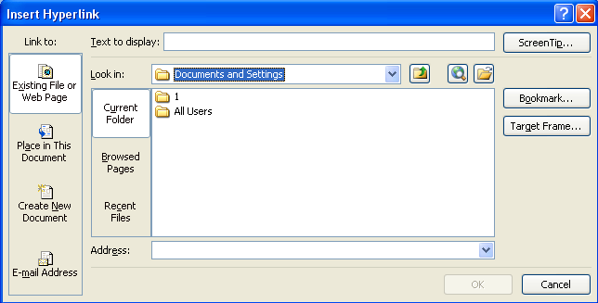
Рис. 3. 1. Ситуативно-інформаційне моделювання в діалоговому вікні до функції Insert Hyperlink
Функція Insert Hyperlink дає змогу створювати гіперпосилання з одного документа на інший (документ, малюнок, мультимедійний файл) або його частину. Отже, гіперпосилання повинно мати адресанта, адресата й текстове повідомлення, яке з’являтиметься в назві гіперпосилання (тіло гіперпосилання). Загальна ситуативно-інформаційна модель функції виглядатиме так:
Адресант – Look in:
Адресат – Link to:
Текстове повідомлення – Text to display:
Атрибути гіперпосилання (із власними діалоговими вікнами) –
ScreenTip… (Set Hyperlink ScreenTip),
Bookmark… (Select Place in Document),
Target Frame… (Set Target Frame)
Діяльнісні варіативи – OK, Cancel.
Цікаво зауважити, що особливе смислове навантаження під час ситуативно-інформаційного моделювання покладено на пунктуаційні знаки, серед яких трапляються такі: 1) відсутність крапки наприкінці пропозиційної одиниці, 2) двокрапка (:), трикрапка (багатокрапка) (…). Можливі інтерпретації знаків пунктуації та приклади їх уживання наведені в табл. 3.1.
Таблиця 3.1
Знаки пунктуації в моделі функції Insert Hyperlink
Знаки пунктуації | Приклад | Інтерпретація
Відсутність крапки наприкінці пропозиційної одиниці | - Existing File or Web Page  - Top of the Document  - Create New Document | Пропозиційна незавершеність, детермінування словосполучень від речень
Докрапка (:) | - Link to:  Look in:  - Address:  Text to display: (супроводжується полем уводу інформації) | - наявність варіантів даних, які передбачені в моделі;  - уведення індивідуальних даних, не передбачених моделлю.
Трикрапка (багатокрапка) (…) | - Target Frame…  - Change… | - наявність додаткового діалогового вікна з уточненням параметрів функції, наприклад Select Target Frame (Select the frame where you want the document to appear);  - наявність нової суміжної функції, наприклад Change… – Create New Document (Save in:).
Інформаційною моделлю адресанта виступає словосполучення Look in:, до складу якого входить інфінітивна прийменникова конструкція та пунктуаційний знак “двокрапка”, що дає змогу моделювати ймовірні об’єкти-адресанти гіперпосилання. Аналізуючи рис. 3.1, звертаємо увагу й на той факт, що для моделювання адресантів використано не лише мовні засоби, а й піктограми, які також позначають відправні пункти гіперпосилань. Отже, модель потенційних адресантів гіперпосилання виглядає так (див. схему 3.3):
Look in:

Мовні засоби:  Current Folder  Browsed Pages  Recent Files  Address: | Піктограми:  Up One Folder  Browse the Web  Browse For File
Схема 3.3. Модель адресанта функції Insert Hyperlink
Моделювання адресата потребує більшої варіативності й відбувається шляхом представлення розгалуженої системи можливих варіантів і їх параметрів. Загальною моделлю адресата виступає мовна одиниця Link to:, яка, за аналогією, представлена інфінітивною прийменниковою конструкцією та пунктуаційним знаком “двокрапка”. Але, на відміну від попередньої моделі адресанта, мовні засоби, що детермінують імовірні варіанти адресата, характеризуються більшою різноманітністю як із функціональної, так і зі структурної точок зору. Тут представлені іменникові атрибутивні словосполучення (наприклад: Existing File or Web Page, E-mail Address), дієслівні імперативи (наприклад: Place in This Document, Create New Document), окремі іменники у формі множини, що мають узагальнююче значення (наприклад: Headings, Bookmarks) та ін. Модель адресата функції Insert Hyperlink і мовні засоби її створення наведені в табл. 3.2.
Таблиця 3.2
Мовні засоби моделювання адресата функції Insert Hyperlink
Link to: | Existing File or Web Page | Current Folder
Link to: | Existing File or Web Page | Browsed Pages
Link to: | Existing File or Web Page | Recent Files
Link to: | Existing File or Web Page | Address:
Link to: | Place in this Document | Select a place in this document: | Top of the Document
Link to: | Place in this Document | Select a place in this document: | Headings
Link to: | Place in this Document | Select a place in this document: | Bookmarks
Link to: | Create New Document | Name of New Document | Full Path: | C:/ Documents and Settings
 |  |  |  | Change…
Link to: | Create New Document | Name of New Document | When to edit: | Edit the new document later
 |  |  |  | Edit the new document now
Link to: | E-mail Address | E-mail address:
Link to: | E-mail Address | Subject:
Link to: | E-mail Address | Recently used e-mail addresses:
Ситуативно-інформаційне моделювання як комунікативна тактика дискурсу ПЗ застосовується в третині (близько 33 %) діалогових вікон текстового редактора Microsoft Word 2007, із них у 85 % вікон до вкладки Insert. У ситуативно-інформаційних моделях до цієї вкладки моделюються переважно ергодичні особливості діяльності користувача, пов’язані із внесенням додаткових об’єктів до тексту документа, що передбачено власне семантикою дієслівної лексеми Insert, винесеної в заголовок, наприклад:
  - Insert – Cross-reference – Reference type: – Insert reference to: – Insert as Hyperlink – For which numbered item.
Ситуативна модель:
Дія – Insert
Об’єкт дії – Cross-reference
Атрибут об’єкта дії – Reference type:
Модифікатори дії − Insert reference to:, Insert as Hyperlink, (Insert) For which numbered item:.
  - Insert – Clip Art – Search For: – Search in: – Results should be: – Organize Clips… – Clip art on Office Online – Tips for Finding Clips:
Ситуативна модель:
Дія – Insert
Об’єкт дії – Clip Art
Альтернативний варіант об’єкта дії – Search For (Clip Art):
Локатив об’єкта дії – Search in:
Мета дії – Results should be:
Альтернативний варіант дії – Organize Clips…
Додаткова деталізація – Clip art on Office Online, Tips for Finding Clips.
Ситуативно-інформацйні моделі трапляються в 15 % вікон до закладинки Home. Понятійно-концептуальна ідентифікація цієї закладинки передбачає виділення основних процедур роботи з текстом, до яких належить і функція Find and Replace. Загальна інформаційна модель потенційних комунікативних актів, які покликана забезпечити цю функцію, передбачає наявність трьох основних компонентів, позначених мовними одиницями Find, Replace і Go To. Вони винесені на панель діалогового вікна як окремі закладинки, кожна з яких передбачає власне ситуативне моделювання (рис. 3.2).
а) 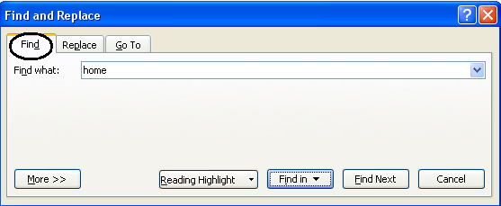

б) 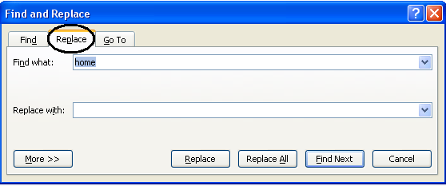

в) 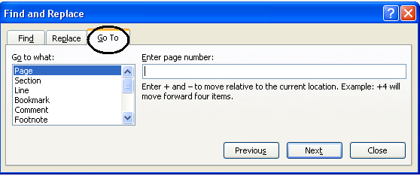
Рис. 3.2. Ситуативно-інформаційне моделювання в діалоговому вікні до закладинки Find and Replace
Для кожного діалогового вікна передбачена окрема ситуативна модель комунікативного акту. Особливим способом прогнозування комунікативної поведінки користувача є введення активних і неактивних вікон із назвами функції. Так, на рис. 3.2 наведений приклад імовірнісного моделювання поведінки користувача в діалоговому вікні до закладинки File шляхом акцентування на активному полі вводу інформації з метою встановлення послідовності дій. На рис. 3.3 помітно, що функції Reading Highlight, Find in, Find Next залишаються неактивними, доки користувач не введе мовну одиницю в поле для пошуку Find What. Після введення до згаданого поля будь-якої одиниці його функції активуються шляхом виділення кольором (рис. 3.2 (а)).
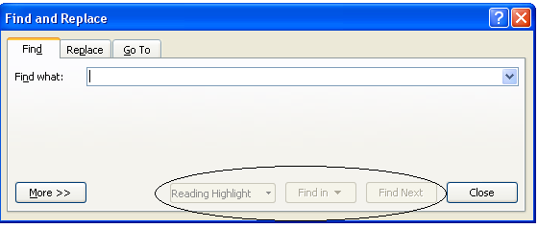
Рис. 3.3. Моделювання за допомогою активних і неактивних вікон
Особливістю ситуативно-інформаційного моделювання є наявність у діалогових вікнах повідомлень, що з’являються після виконання певної функції й засвідчують реагування системи в ролі віртуального співрозмовника. Так, наприклад, якщо в документі не було знайдено жодного із прикладів використання одиниці пошуку, користувач отримає таке повідомлення:
Word found no items matching this criteria.
Якщо пошук виявився результативним, система відреагує наступним повідомленням:
Word found 1(2, 3 4…) item(s) matching this criteria,
або:
Word highlighted 1(2, 3 4…) item(s). To clear highlighting, click Reading Highlight and then click Clear Highlighting.
Така манера реагування засвідчує актуалізацію особливого виду комунікативної стратегії побудови віртуального співрозмовника, яка буде проаналізована в наступному розділі. Її використання в поєднанні із ситуативно-інформаційним моделюванням створює повну імітацію комунікативного акту між людиною та комп’ютером і максимально наближає віртуальну комунікацію до реальної.
У вивченні потенціалу ситуативно-інформаційного моделювання привертає увагу структурування інформації в діалогових вікнах відповідно до стереотипних механізмів сприйняття, характерних для людини. Так, відомо, що користувач сприймає інформацію, читаючи текст зліва направо й зверху донизу. Цей принцип просторового структурування даних застосовується і в дискурсі програмного забезпечення. Якщо для успішного ведення комунікації людині необхідно виконати певну послідовність дії, то ці дії не нумеруються, а розміщуються в просторовому полі діалогового вікна згідно зі стерео-типізованими принципами зорової обробки інформації людиною.
На рис. 3.4 наведено приклад моделювання складної комунікативної ситуації Source Manager для впорядкування посилань у тексті документа. Комунікативна поведінка користувача прогнозується шляхом використання просторового розміщення назв функцій, за допомогою якого досягається необхідна алгоритмізація взаємодії.
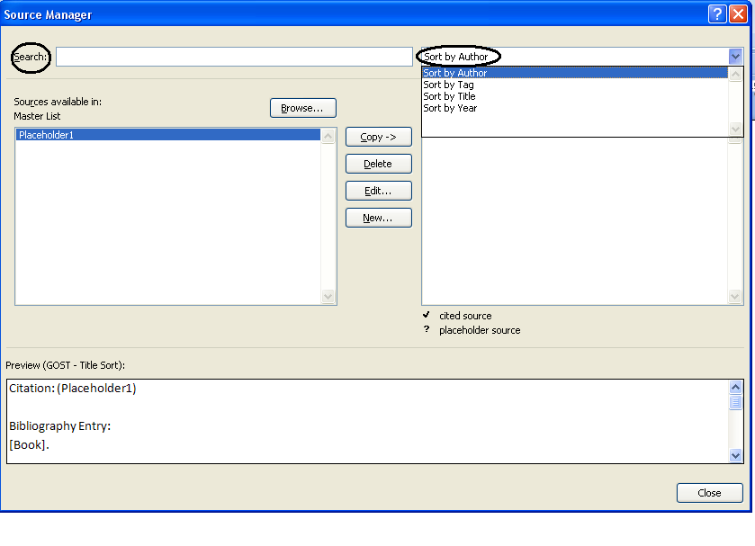
Рис. 3.4. Просторове моделювання комунікативної ситуації Source Manager
Розпочинаючи роботу з проілюстрованим діалоговим вікном, користувач спочатку повинен відшукати необхідні посилання у вікні Search:. Усі отримані результати можна сортувати за попередньо визначеними критеріями: Sort by Author, Sort by Tag, Sort by Title, sort by Year.
Якщо постає потреба в пошуку посилань у інших документах, збережених на жорсткому диску комп’ютера, користувачеві пропонується опція Sources available in: і Browse….
Наступним етапом роботи з посиланнями є укладання потрібного списку посилань (Current List) із запропонованого загального списку (Master List). Ці два списки розміщені в діалоговому вікні паралельно (рис. 3.5), а між ними розмістилися дієслівні перформативи Copy ->, Delete, Edit…, які вказують на здійснення можливих маніпуляцій над елементами укладених списків. Атрибутив New указує на можливість додавання нового елемента до кожного зі списків.
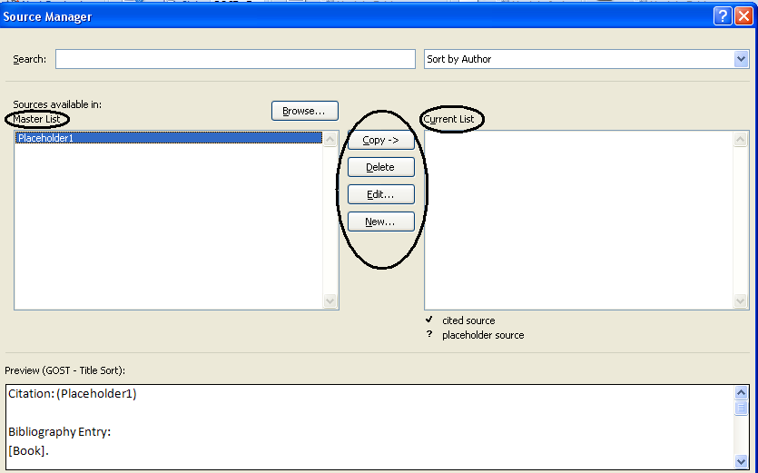
Рис. 3.5. Співвіднесення просторових і понятійних елементів у комунікативній ситуації Source Manager
Останнім елементом ситуативної моделі Source Manager є можливість попереднього перегляду укладеного списку Preview. Таким чином, спостерігаємо повне дотримання логіки й послідовності виконання комунікативних кроків у змодельованій ситуації, яке забезпечують релевантні мовні конструкції на позначення функцій програмного забезпечення, а також дотримання просторової алгоритмізації в дизайні діалогового вікна.
Цікавим прикладом застосування ситуативно-інформаційного моделювання у дискурсі ПЗ є розкладання комунікативної ситуації на кроки, яке застосовується у випадках, коли виникає потреба в поглибленій деталізації параметрів комунікації. Покрокове моделювання має на меті планомірне й послідовне виконання користувачем конкретної послідовності дій, що приводить до досягнення поставленої комунікативної мети. Одним із проявів покрокового ситуативного моделювання є запропонований алгоритм дій під час роботи з функцією Start Mail Merge, яка розміщена в робочому полі закладинки Mailings. Змодельована комунікативна ситуація, що має назву Step by Step Mail Merge Wizard, повністю наведена в табл. 3.3.
Таблиця 3.3
Покрокова модель комунікативної ситуації
Step by Step Mail Merge Wizard
Мовні засоби в діалоговому вікні ситуації  Step by Step Mail Merge Wizard | Оператори ситуативного моделювання
1 | 2
Mail Merge  Step 1 of 6  Select document Type  What type of document are you working on?  Letters (Send letters to a group of people. You can personalize the letter that each person receives.)  E-mail messages (Send e-mail messages to a group of people. You can personalize the e-mail that each person receives.)  Envelopes (Print addressed envelopes for a group mailing.)  Labels (Print addressed labels for a group mailing.)  Directory (Create a single document containing a catalog or printed list of addresses.)  Click Next to continue  Step 2 of 6  Select starting document  How do you want to set up your letters?  Use the current document (Start from the document shown here and use the Mail Merge wizard to add recipient information.)  Start from a template (Start from a ready-to-use mail merege template that can be customized to suit your needs. – Select Template…) | Заголовок ситуації  Ситуативна навігація  Заголовок кроку  Інтерогативний апелятив до користувача  Ситуативний варіатив + інструктив  Ситуативний варіатив + інструктив  Ситуативний варіатив + інструктив  Ситуативний варіатив + інструктив  Ситуативний варіатив + інструктив  Навігаційний інструктив  Ситуативна навігація  Заголовок кроку  Інтерогативний апелятив до користувача  Ситуативний варіатив + інструктив  Ситуативний варіатив + інструктив
Продовження таблиці 3.3
1 | 2
Start from existing document (Start from an existing mail merge document and make changes to the content or recipients. – More files… – Open… )  Next: Select recipients  Previous: Select document Type  Step 3 of 6  Select recipients  Use an existing list (Use names and addresses from a file or a database. – Browse… − Edit recipient list…)  Select from Outlook contacts (Select names and addresses from an Outlook contacts folder. – Choose Contacts Folder – Edit recipient list)  Next: Write your letter  Previous: Select starting document  Step 4 of 6  Write your letter  If you have not already done so, write your letter now.  To add recipient information to your letter, click a location in the document, and then click on one of the items below:  Address block… (Insert formatted address)  Greeting line… (Insert formatted salutation)  Electronic postage… (Insert electronic postage)  More items… | Ситуативний варіатив + інструктив  Ситуативна навігація  Ситуативна навігація  Ситуативна навігація  Заголовок кроку  Ситуативний варіатив + інструктив  Ситуативний варіатив + інструктив  Ситуативна навігація  Ситуативна навігація  Ситуативна навігація  Заголовок кроку  Ситуативний апелятив до користувача + інструктив  Ситуативний апелятив до користувача + інструктив  Ситуативний варіатив + інструктив  Ситуативний варіатив + інструктив  Ситуативний варіатив + інструктив  Ситуативний варіатив
Закінчення таблиці 3.3
1 | 2
When you have finished writing your letter, click Next. Then you can preview and personalize each recipient’s letter  Next: Preview your letters  Previous: Select recipients  Step 5 of 6  Preview your letters  One of the merged letters is previewed here. To preview another letter, click one of the following:  << Recipient: 1 >>  Find a recipient… (Find in recipient list)  Make changes  You can also change your recipient list:  Edit recipient list… (Change recipient list)  Exclude this recipient  When you have finished previewing your letters, click Next. Then you can print the merged letters or edit individual letters to add personal comments.  Next: Complete the merge  Previous: Write your letter  Step 6 of 6  Complete the merge  Mail merge is ready to produce your letters.  To personalize your letters, click “Edit Individual Letters.” This will open a new document with your merged letters. To make changes to all the letters, switch back to the original document.  Merge  Print … (Merge to printer)  Edit individual letters… (Merge to new document).  Previous: Preview your letters | Ситуативний апелятив до користувача + інструктив  Ситуативна навігація  Ситуативна навігація  Ситуативна навігація  Заголовок кроку  Ситуативний декларатив  Ситуативний інструктив  Ситуативний варіатив  Ситуативний варіатив + інструктив  Ситуативний інструктив  Ситуативний апелятив до користувача  Ситуативний апелятив до користувача + інструктив  Ситуативний апелятив до користувача  Ситуативний апелятив до користувача + інструктив  Ситуативна навігація  Ситуативна навігація  Ситуативна навігація  Заголовок кроку  Ситуативний декларатив  Ситуативний апелятив до користувача + інструктив  Ситуативний інструктив  Ситуативний варіатив + інструктив  Ситуативний варіатив + інструктив  Ситуативна навігація
Розглянемо детальніше особливості лінгвістичних засобів, які використані в наведеній комунікативній ситуації з метою забезпечення результативної взаємодії користувача й комп’ютера. За своєю структурою кожен комунікативний крок складається з таких компонентів:
  - навігаційний фрейм (наприклад Step 1 of 6, Next: , Previous:);
  - заголовок кроку (наприклад Select document Type);
  - спеціалізовані комунікативні оператори, які моделюють стереотипні події, передбачені конкретною комунікативною ситуацією;
  - ситуативні варіативи (наприклад Letters, E-mail messages, Envelopes, Labels, Directory).
Навігаційний фрейм ідентифікує позицію користувача в ланцюжку комунікативних актів. У назвах кроків використано винятково дієслівні імперативи Select document Type, Select starting document, Select recipients, Write your letter, Preview your letters, Complete the merge, які успішно виконують номінативну функцію й водночас спонукають користувача до виконання дії.
Найбільше комунікативне навантаження припадає на особливі стереотипізовані комунікативні оператори, які описують можливі події та дії, їх властивості, а також інструкції щодо їх виконання. Під час аналізу запропонованої ситуативної моделі Step by Step Mail Merge Wizard виявлено такі типи комунікативних одиниць, які сприяють структурованому розгортанню комунікативної ситуації:
- ситуативний інструктив – моделює ситуативні поради користувачеві, спонукає до дії (наприклад: Make changes, To preview another letter, click one of the following: );
- ситуативний апелятив – моделює безпосереднє звертання системи до користувача (наприклад: You can also change your recipient list);
- ситуативний декларатив – моделює комунікативний контекст, виконує функції інформаційних повідомлень (наприклад: One of the merged letters is previewed here).
Такі комунікативні оператори створюють необхідний когнітивно-комунікативний простір для імітації мовленнєвої взаємодії користувача й системи. За своїм комунікативним призначенням вони належать до завершених пропозиційних одиниць – речень. У запропонованому уривку дискурсу ПЗ представлені наступні комунікативні типи речень:
- питальні речення (наприклад: How do you want to set up your letters?);
- декларативні речення (наприклад: Mail merge is ready to produce your letters.);
Із точки зору структурних особливостей трапляються:
1) прості речення (наприклад: One of the merged letters is previewed here.);
2) складні речення, серед яких:
– складнопідрядні речення з підрядним умовним реченням (наприклад: If you have not already done so, write your letter now.);
– складнопідрядні речення з підрядним часу (наприклад: When you have finished writing your letter, click Next.);
3) речення, ускладнені інфінітивними конструкціями на позначення мети (наприклад: To add recipient information to your letter, click a location in the document, and then click on one of the items below.).
Спостерігаються також анафори, що сприяють загальній когерентності текстових повідомлень (наприклад: To personalize your letters, click “Edit Individual Letters.” This will open a new document with your merged letters. To make changes to all the letters, switch back to the original document.).
Усі зазначені особливості мовних засобів, використаних у наведеному акті комунікації між людиною й машиною, свідчать про те, що в сучасному англомовному дискурсі ПЗ зменшується кількість обмежень і спрощень під час вербальної взаємодії з комп’ютером. Сучасний дискурс ПЗ характеризується використанням широкого розмаїття лінгвістичних засобів. Їх вибір залежить від адекватного моделювання комунікативних ситуацій. Використання потенціалу природної мови сприяє усуненню психологічних і емоційних бар’єрів у спілкуванні між людиною та машиною, таким чином максимально наближаючи комунікацію з віртуальним співрозмовником (комп’ютером) до звичного вербального спілкування між людьми.
Важливим елементом узаємодії в дискурсі ПЗ виступає комунікативна інтенція. У традиційних комунікативних актах інтерактанти зазвичай вербалізують свої наміри, викликаючи зворотну реакцію з боку співрозмовника. У дискурсі ПЗ наміри сторін повинні бути попередньо змодельовані й представлені у вигляді мовленнєвих повідомлень. За відсутності такої інтенціональної моделі та відповідних лінгвістичних засобів для її вираження в акті комунікації втрачається здатність до результативної взаємодії. Інтенціональні моделі в мові програмного забезпечення, як правило, представлені конструкціями із застосуванням синтаксичного паралелізму (інтенція – дія: To + Vinf − Vinf) у вигляді складнопідрядних речень із підрядними мети, наприклад:
- To add recipient information to your letter, click a location in the document, and then click on one of the items below:
- To personalize your letters, click “Edit Individual Letters.”
- To preview another letter, click one of the following:
Такий синтаксичний паралелізм сприяє стереотипізації у використанні цих конструкцій і спрощує їх сприйняття користувачем, адже типові синтаксичні конструкції відтворюють певну абстрактну пропозиціональну модель, яка в мовленні наповнюється конкретним змістом. Отже, конструкції на позначення змодельованих комунікативних інтенцій відіграють важливу роль у досягненні результативної кооперації між користувачем і комп’ютером, позбавляючи її від неоднозначності й наближаючи до необмеженого довільного спілкування.
Окрім того, у зазначених конструкціях простежується чітка диференціація між дієслівними інфінітивами та імперативами в назвах функцій. Під час інтерпретації таких синтаксичних структур не виникає жодних сумнівів щодо імперативної приналежності елемента Click:
Click to add…;
Click to personalize…;
Click to preview... .
Підсумовуючи проаналізований потенціал ситуативно-інформаційного моделювання як однієї із тактик, характерних для дискурсу ПЗ, зазначимо, що в процесі її застосування відбувається мовна категоризація дійсності на основі моделювання ймовірних комунікативних ситуацій. Зрозуміло, що жодна з комунікативних стратегій не дає можливості тотального прогнозування процесу спілкування із залученням попередньо узгодженого набору лінгвістичних засобів. Однак специфіковане ситуативне моделювання як комунікативна тактика дискурсу ПЗ дає змогу відстежити та формалізувати мінімальні ситуативні комунікативні акти й представити їх у вигляді сукупності мовних засобів, використання яких не викликатиме труднощів у користувачів. Такий підхід, однак, не виключає потреби в спеціальних психологічних і вербальних налаштуваннях людини щодо ведення мовленнєвого діалогу з комп’ютером. Та досвід користувачів ПЗ засвідчує, що це завдання не спричиняє особливих проблем за умови релевантного й коректного добору елементів природної мови для забезпечення взаємодії.
Наступною тактикою, яка також ефективно використовується в комунікації користувача та програмного забезпечення, є парафраз. Merriam-Webster OnLine Dictionary подає таке визначення цього поняття:
Paraphrase (noun) – a restatement of a text, passage, or work giving the meaning in another form (Merriam-Webster OnLine Dictionary).
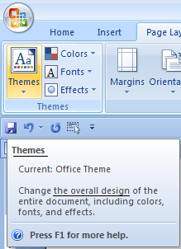
Основним призначенням парафразу в дискурсі ПЗ є розширення комунікативного потенціалу мовленнєвого акту шляхом інтерпретації значень ключових слів. Парафраз як комунікативна тактика використовується у 24 % діалогових вікон текстового редактора Microsoft Word 2007. Найчастіше об’єктом парафразу в дискурсі ПЗ стає назва функції або заголовок діалогового вікна. Такий тактичний прийом дає змогу уточнювати призначення функції або специфікувати деякі її особливості. На рис. 3.6 наведено приклад застосування парафразу в діалоговому вікні до функції Theme, яка розміщена в робочому полі закладинки Page Layout текстового редактора Microsoft Word 2007.
Рис. 3.6. Парафраз у діалоговому вікні до функції Themes
У наведеному прикладі спостерігаємо застосування парафразу до лексеми Themes, яка позначеє назву функції й винесена в заголовок діалогового вікна:
Themes – the overall designn of the entire document, including colors, fonts, and effects.
Серед словникових визначень до слова theme (LDOCE 2007) лише одне “STYLE” наближене до контекстуального значення Themes у дискурсі ПЗ:
Theme:
1. SUBJECT
the main subject or idea in a piece of writing, speech, film etc.
2. THEME MUSIC/SONG/TUNE
music or a song that is often played during a film or musical play, or at the beginning and end of a television or radio programme
3. REPEATED TUNE
a short simple tune that is repeated and developed in a piece of music
4. STYLE
a particular style
5. PIECE OF WRITING
American English old-fashioned a short piece of writing on a particular subject that you do for school.
У випадку, якщо користувачеві-початківцю не знайоме значення поняття Theme в дискурсі ПЗ, він із легкістю зрозуміє його із парафразу, який подається в діалоговому вікні.
Дескриптивне тлумачення контекстуальних значень назв функцій є основною метою застосування парафразу. У прикладах, наведених у таблиці 3.4, спостерігаємо перефразування лише одного ключового слова, винесеного в заголовок функції. Однак у спілкуванні людини й машини буває недостатньо замінити незрозуміле слово іншим або подати його дескриптивний опис. Тому в діалогових вікнах, що відкриваються під час натискання на назву функції, наводиться повний контекст, у якому подається специфікація функції у вигляді наказових речень, де поряд із поясненням значення подається інструкція щодо можливостей згаданої команди.
Таблиця 3.4
Парафраз назв функцій Microsoft Word 2007
Назва функції | Парафраз у діалоговому вікні
Strikethrough | Draw a line through the middle of the selected text.
Subscript | Create a small letters below the text baseline.
Superscript | Create small letters above the line of text.
Text Highlight Color | Make text look like it was marked with a highlight pen.
Justify | Align text to both the left and right margins, adding extra space between words as necessary.
Shading | Color the background behind the selected text or paragraph.
Quick Parts | Insert reusable pieces of content, including fields, document properties such as title and author, or any preformatted snippets you create.
WordArt | Insert decorative text in your document.
Drop Cap | Create a large capital letter at the beginning of the paragraph.
Watermark | Insert ghosted text behind the content of the page.
Thesurus | Suggests the words with a similar meaning to the word you have selected.
Word Count | Find the number of words, characters, paragraphs, and lines in the document
Reviewing Pane | Show revisions in a separate window.
Thumbnails | Open the Thumbnails pane, which you can use to navigate a long document through small pictures of each page.
Тактичний прийом перефразування назв функцій активно використовується і в дискурсі програми для генерування мультимедійних презентацій Microsoft PowerPoint 2007, наприклад:
Photo Album – Insert a new presentation based on a set of pictures;
Hyperlink – Create a link to a web page, a picture, an e-mail address, or a program.
Парафраз як комунікативна тактика застосовується й під час заміни мовних елементів, винесених у заголовок функції, одиницями, що є синонімічними за значенням, наприклад:
Microsoft Word 2007:
- Insert Caption – Add a caption to a picture or other image (Insert → Add).
- Select Recipients – Choose the list of people you intend to send the letter to (Select → Choose).
- Edit Recipient List – Make changes to the list of recipients and decide which of them should receive your letter (Edit → Make changes).
- Finish and Merge – Complete the mail merge (Finish → Complete).
Найчастіше при парафразі використовуються контекстуальні синоніми, які характеризуються спільністю значень лише в дискурсі ПЗ, наприклад:
Microsoft Word 2007:
- Insert Hyperlink – Create a link to a Web page, a picture, an e-mail address, or a program (Insert → Create).
- Manage Sources – View the list of all the sources cited in this document (Manage → View).
- Protect Document – Restrict how people can access the document (Protect → Restrict).
- Arrange All – Tile all open program windows side-by-side on the screen (Arrange → Tile).
Контекстуальне пояснення функціональних специфікацій функцій за допомогою парафразу використовується і в дискурсі Microsoft PowerPoint 2007, наприклад:
- Transition Sound – Select a sound to play during the transition between the previous slide and the current slide;
- Transition Speed – Choose how fast to animate the transition between the previous slide and the current slide;
- From Beginning – Start the slide show from the first slide.
Трапляються також випадки, коли одна й та ж лексема перефразовується по-іншому залежно від свого дистрибутивного оточення, наприклад:
Microsoft Word 2007:
- Mark Entry – Include the selected text in the index of the document (Mark → Include in the index).
- Mark Citation – Add the selected text as an entry in the table of authorities (Mark → Add as an entry in the table).
Наведені приклади продемонстрували, що парафраз як комунікативна тактика, окрім стилістичної коректності, виконує виняткову функцію інтерпретування значень незнайомих слів і специфікації функціональних параметрів команд, позначених лінгвістичними одиницями. Цей тактичний прийом є незамінним для користувачів, які є новачками у використанні програмного забезпечення, сприяючи веденню комфортного діалогу між людиною й комп’ютерною системою.
Наступною тактикою, що застосовується в дискурсі ПЗ, є вербальний і візуальний трансфер концептуальних структур. У своїй фундаментальній праці “Foundations of Language: Brain, Meaning, Grammar, Evolution” Р. Джекендоф визначає концептуальну структуру як “спосіб когнітивної організації і структурування думок за допомогою мовних засобів” (Jackendoff 2003, 123). На думку автора, концептуальні структури сприяють розпізнаванню змісту висловлювання в контексті, “інкорпоруючи його прагматичні характеристики й зіставляючи їх із знаннями про світ” (Jackendoff 2003, 123). Вони являють собою когнітивні структури, що уможливлюють процеси планування (planning) й обґрунтування (reasoning) у процесі комунікації.
У нашому дослідженні ми розглядаємо концептуальні структури як спосіб алгоритмізованого лінгвістичного моделювання комунікативних ситуацій. Проведений аналіз тактики трансферу концептуальних структур в англомовному дискурсі програмного забезпечення засвідчив, що її головною метою є експланаторне (вербальне, візуальне або комбіноване) представлення концептуальних знань про світ у вигляді вербально змодельованого алгоритму логічної обробки інформації.
На рис. 3.7 наведено приклад перенесення концептуалізованої інформації про поняття Caption у віртуальний простір комунікації користувача й комп’ютера. Для цього використовується алгоритмізоване структурування вербального повідомлення, яке людина отримує під час наведення курсора на команду Insert Caption. До складу повідомлення входять такі компоненти:
- інструкція до опису функціональних можливостей команди: Add a caption to a picture or other image (імперативне речення);
- пояснення ключового поняття в описі команди: A caption is a line of text that appears below an object to describe it (номінативно-атрибутивне речення);
- приклад використання команди: For example: “Figure 7: Common Weather Patterns”.
- Ілюстрація використання команди (візуалізація): Figure 2. Fountain.
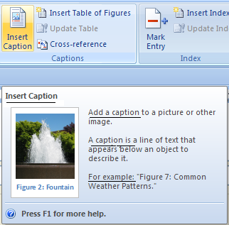
Рис. 3. 7. Вербальний і візуальний трансфери концептуальних структур у діалоговому вікні до функції Insert Caption
Отже, за своїми структурними й функціональними властивостями наведений комунікативний акт нагадує традиційну комунікацію між людьми, у ході якої учасники з’ясовують призначення функції, її основні властивості та обмінюються прикладами її використання. Модель комунікативного акту виглядає так:
Computer: I can insert caption.
User: What is “Insert Caption”?
Computer: I can add a caption to a picture or other image.
User: What is a caption?
Computer: A caption is a line of text that appears below an object to describe it. For example: “Figure 7: Common Weather Patterns”.
User: Can you show me the result?
Computer: Yes, sure. See Figure 2. Fountain.
Аналіз наведеного діалогу засвідчив, що під час добору мовних засобів до інтерфейсу програмного забезпечення слід дотримуватися традиційних принципів організації комунікативних актів, у яких відбувається вербалізований обмін інформацією шляхом моделювання комунікативно-когнітивної діяльності учасників спілкування.
Трансфер концептуальних структур як комунікативна тактика часто використовується для тлумачення значень нових інтелектуальних функцій, що з’являються в програмному забезпеченні. Інтелектуальні функції – це команди, які дають змогу імітувати інтелектуальну діяльність людини в процесі роботи з програмним забезпеченням, тобто виконувати певні дії, керуючись змодельованими причинно-наслідковими зв’язками. Так, на рис. 3.8 і 3.9 наведені приклади опису можливостей функцій Insert Table of Figures і Rules.
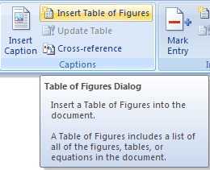  Рис. 3.8. Діалогове вікно інтелектуальної функції Insert Table of Figures | 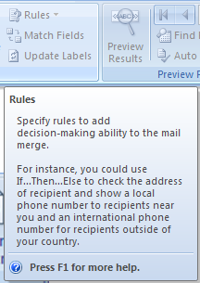  Рис. 3.9. Діалогове вікно інтелектуальної функції Rules
Кожне із наведених діалогових вікон присвячене опису конкретного поняття (Table of Figures і Rules). Значення елементів Table of Figures і Rules у дискурсі ПЗ не тотожне їх словниковим значенням. Однак метою комунікації в обох випадках виступає не ознайомлення користувача із призначенням понять, а виконання різноманітних операцій, пов’язаних із ними. Отже, користувачеві необхідно не лише з’ясувати їх, а й навчитися користуватися тим переліком функцій, які передбачені для згаданих елементів. Тому під час ведення віртуального діалогу комп’ютер моделює концептуальну структуру для кожної команди, передбачає питання користувача й дає на них відповіді. Віртуальний діалог до рис. 3.8 матиме такий вигляд:
Computer: I can insert Table of Figures.
User: Where can you insert it?
Computer: I can insert Table of Figures into the document.
User: What does Table of Figres include?
Computer: A Table of Figures includes a list of all of the figures, tables, or equations in the document. I’ll pick them up and present as a table.
У наведеному прикладі висловлювання A Table of Figures includes a list of all of the figures, tables, or equations in the document позначає імітацію складної інтелектуальної діальності, а саме: розпізнавання елементів figures, tables, equations у документі, їх відбір, укладання складної таблиці та внесення до неї цих елементів. Таким чином, отримавши це повідомлення, людина чітко усвідомить можливості команди Insert Table of Figures за допомогою перенесення (трансферу) певних концептуальних структур з об’єктивної реальності користувача до віртуального простору комунікації людини й машини.
У діалоговому вікні, наведеному на рис. 3.9, і інструктивному повідомленні Specify rules to add decision making ability to the mail merge ключове поняття Rules, яке винесене в заголовок, ототожнюється з інтелектуальною операцією decision making ability. Оскільки користувач не може передбачити, які саме можливості й варіанти прийняття рішень може виконати програма, у діалоговому вікні наведено приклад внесення диференціальних параметрів, які покликані урізноманітнити процес роботи з персональними даними (телефонними даними реципієнта), наприклад:
For Instance, you could use If…Then…Else to check the address of recipient and show a local phone number to recipients near you and an international phone number for recipients outside your country.
Таким чином відбувається трансфер можливостей функцій комп’ютерної системи та їх донесення до свідомості користувача засобами природної мови.
Трансфер концептуальних структур широко застосовується і для деталізації нових інтелектуальних функцій у дискурсі редактора мультимедійних презентацій Microsoft PowerPoint 2007, наприклад:
Rehearse Timings – Launches a full-screen slide show in which you can rehearse your presentation. The amount of time you spend on each slide is recorded and you can save those timings to run the show automatically in the future.
Проілюстрований зміст діалогового вікна до функції Rehearse Timings дає змогу вибудувати етапи логічного трансферу між її ключовими параметрами, який моделює потенційну реакцію користувача:
Rehearse timings:
- launche a full-screen slide show;
- record the amount of time you spend on each slide;
- save those timings to run the show automatically in the future.
Наведені приклади продемонстрували, що концептуалізація різних типів знань і відтворення мовної картини світу в дискурсі ПЗ відбуваються шляхом імітації комунікації між людьми, невід’ємними елементами якої є обмін концептуальними структурами й прогнозування комунікативної поведінки співрозмовників із використанням природної мови (писемного мовлення) як засобу комунікації.
До комунікативних тактик, які визначають комунікативну стратегію як методику генерування дискурсу, окрім уже проаналізованих ситуативно-інформаційного моделювання, парафразу та трансферу концептуальних структур, належить і запит про допомогу. У дискурсі ПЗ ця тактика проявляється переважно як ситуативна деталізація, унаслідок якої комп’ютерна система отримує додаткову інформацію від користувача, необхідну для її подальшого функціонування. Прикладом застосування тактики запиту про допомогу є ситуативна деталізація, змодельована для функції Save As, яка наведена на рис. 3.10.
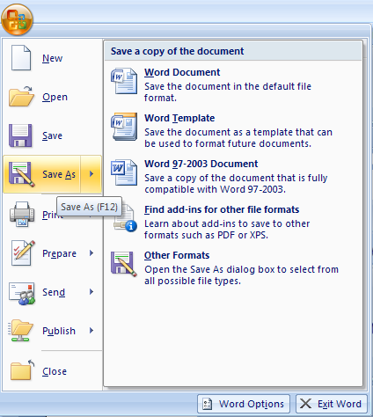
Рис. 3.10. Запит про допомогу в діалоговому вікні до функції Save As
У запропонованому діалоговому вікні спостерігаємо, як комп’ютерна система звертається до користувача із проханням обрати формат для збереження копії документа (Save a copy of this document). Пропонуються п’ять варіантів, із яких потрібно вибрати лише один. Програма залишатиметься бездіяльною доки користувач не зробить вибір. Інформація про можливі альтернативи представлена у вигляді виділених заголовків, які номінують можливі варіанти. Таким чином, звертання системи до користувача здійснюється за допомогою наступного висловлювання:
You can save a copy of this document as | Word Document  Word Template  Word 97−2003 Document  Find add-ins for other file formats  Other formats | Choose one!
Кожна з альтернатив супроводжується супровідним висловлюванням у вигляді наказового речення, у якому міститься інформація про діяльність системи в разі вибору саме цього варіанта, наприклад:
- Save the document as a template that can be used to format future documents;
- Learn about add-ins to save to other formats such as PDF or XPS.
Через такі повідомлення система інформує про свої можливі кроки, а також прогнозує ймовірну поведінку користувача, уберігаючи таким чином процес спілкування від можливих комунікативних провалів.
Комунікативна тактика запиту про допомогу є надзвичайно частотною в дискурсі ПЗ й часто проявляється в дещо усіченому вигляді, а саме як простий перелік імовірних варіантів, серед яких користувачеві слід обирати один або декілька. Перелік варіантів подається у вигляді вербального опису, або у вигляді піктограм та символів.
Важливо зауважити, що моделювання набору варіантів відбувається шляхом прогнозування комунікативної поведінки користувача, а вибір форми їх представлення (вербальної або графічної) залежить від особливостей даних, які виступають об’єктом моделювання. Так, у дискурсі Microsoft PowerPoint 2007 запит про допомогу використовується в діалоговому вікні до функції Arrange. У її діалоговому вікні знаходимо таке текстове повідомлення:
Arrange – Arrange the objects on the slide by changing their order, position and rotation. You can also group multiple objects together so that they will be treated like a single object.
Наступним етапом мовленнєвого акту з користувачем є вербально-графічна репрезентація системою всіх можливих варіантів цієї функції із подальшим проханням обрати один. У таких випадках можемо спостерегти семантичне групування елементів навколо ключових слів головного повідомлення (order, position and rotation), наприклад:
Order Objects: Bring to Front, Send to Back, Bring Forward, Send Backward;
Group Objects: Group. Ungroup, Regroup;
Rotate Objects: Align (Align Center, Align Left, Align Right, Align Top. Align Middle, Align Bottom, Distribute Horizontally, Distribute Vertically, Align to Slide, Align Selected Oblects, View Gridlines, Grid Settings), Rotate (Rotate Right 90°, Rotate Left 90°, Flip Vertical, Flip Horizontal).
Кількісний аналіз частотності застосування комунікативних тактик, які застосовуються у стратегічному менеджменті дискрсу ПЗ, засвідчив, що найчастотнішою є тактика cитуативно-інформаційного моделювання (40 %). Наступні тактики мають такі кількісні показники: запит про допомогу – 32 %, парафраз – 15 %, трансфер концептуальних структур – 13 %. Графічне співвідношення згаданих тактик поміж основних закладинок панелі меню текстового редактора Microsoft Word 2007 наведено на діаграмі 3.1.
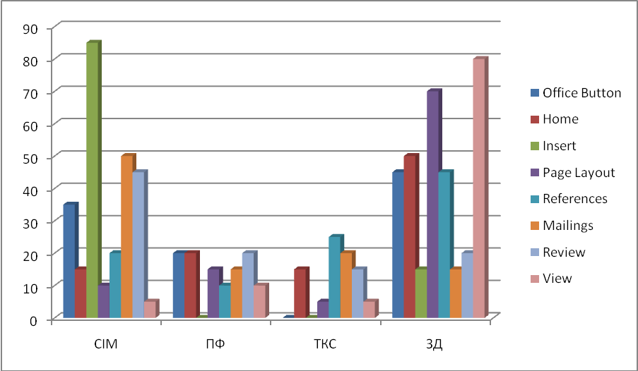
1
2
3
4
5
6
7
8
1
2
3
4
5
6
7
8
1
2
3
4
5
6
7
8
1
2
3
4
5
6
7
8
1
2
3
4
5
6
7
8
Діаграма 3.1. Кількісне співвідношення комунікативних тактик у дискурсі текстового редактора Microsoft Word 2007
(СІМ – ситуативно-інформаційне моделювання, ПФ – парафраз,
ТКС – трансфер концептуальних структур, ЗД – запит про допомогу)
Підсумовуючи проаналізовані тактичні прийоми, які сприяють моделюванню результативного мовленнєвого спілкування людини й машини, можемо зробити висновок, що комунікативне моделювання виступає ефективним механізмом для генерування дискурсу ПЗ, оскільки дає змогу прогнозувати комунікативну поведінку людини шляхом застосування формального, функціонального та семантичного потенціалу мовної системи. Запропоновані комунікативні моделі вербальної взаємодії людини й машини у процесі розгортання дискурсу програмного забезпечення засвідчують необхідність виявлення інваріантних ситуативних моделей комунікативної поведінки користувача й комп’ютерної системи. Такі моделі та засоби їх лінгвістичної реалізації є невід’ємною частиною дискурсивної комунікації під час використання різних видів програмного забезпечення.

3.4. Комунікативна стратегія як технологія дискурсивного менеджменту
Окрім уже описаного потенціалу комунікативних стратегій як інструменту для моделювання процесу взаємодії людини й машини, існує ряд інших дискурсивних функцій, які забезпечуються різноманітними стратегічними прийомами. Вивчення лінгвістичних засобів, які вживаються в дискурсі програмного забезпечення, засвідчило, що комунікативна стратегія виконує також певну технологічну функцію, тобто виступає засобом безпосереднього генерування дискурсу програмного забезпечення, регулюючи формально-функціональні й семантичні параметри дискурсивної комунікації. У зв’язку з цим ми виділили сукупність стратегічних засобів, які дають змогу визначати комунікативну стратегію як технологію дискурсивного менеджменту.
Стратегічні прийоми, які дають можливість керувати процесом дискурсивної взаємодії користувача й комп’ютерної системи, включають такі:
- стратегії залучення користувача до взаємодії;
- стратегія спонукання користувача до дії;
- стратегія забезпечення авторизованого доступу до інформації;
- стратегія планування поведінки користувача;
- стратегія наставництва;
- стратегія функціональної індивідуалізації користувача;
- стратегія апелювання до особи користувача;
- стратегія моделювання інтерогативів;
- стратегія моделювання віртуального співрозмовника.
Дві останні комунікативні стратегії мають безпосередній стосунок до попереднього класу тактичних прийомів, пов’язаних із моделюванням дискурсу програмного забезпечення. Однак ми вбачаємо в них домінуючу роль у безпосередньому генеруванні дискурсивної комунікації, тому відносимо до технологічних засобів дискурсивного менеджменту. Графічне співвідношення комунікативних стратегій у функції засобів дискурсивного менеджменту наведене на схемі 3.4.
Стратегія спонукання
до дії

Стратегія наставництва

Стратегія планування поведінки користувача
Стратегія функціональної індивідуалізації користувача
Стратегія моделювання інтерогативів
Стратегія моделювання віртуального співрозмовника
Стратегія залучення
Стратегія забезпечення авторизованого доступу до інформації
Стратегія апелювання
до особи користувача
Комунікативна стратегія як технологія дискурсивного менеджменту
Схема 3.4. Комунікативні стратегії як засоби технологічного менеджменту в дискурсі програмного забезпечення
Використання комунікативних стратегій спостерігається уже на головній панелі меню нової версії програми Microsoft Word 2007. Основною відмінністю сучаснішого інтерфейсу відомого текстового редактора, як уже зазначалося, є відсутність проблемної закладинки File, місце якої займає фірмова піктограма Microsoft Word, зображена на рис. 3.11:
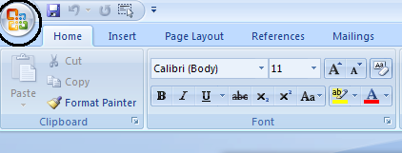
Рис. 3. 11. Піктограма Microsoft Word на головній панелі текстового редактора
Використання брендової піктограми оптимізує процес спілкування користувача й комп’ютера в трьох основних площинах:
- фірмовий бренд слугує уособленням самого програмного продукту, тобто виступає в ролі суб’єкта комунікації, до якого користувач може звертатись із найважливішими питаннями;
- піктограма відокремлена від решти закладинок, що свідчить про її виняткову важливість і центральну функцію в комунікації;
- піктограма виділена кольором, що дає змогу фокусувати на ній увагу навіть під час першого користування програмою.
Отже, через фірмову піктограму користувач отримує “персоніфікованого адресата”, так звану кнопку Office Button, на якого й буде спрямована вся подальша комунікативна діяльність. Свідченням цього є використання комунікативної стратегії залучення. Дискурсивна стратегія залучення визначається дослідниками як спосіб досягнення порозуміння та розгортання спланованих дій, що скріплюються взаємною згодою сторін (Pathak, Kathpalia 2005) і характеризуються “інтерперсональним залученням” (Tannen 1989, 1). Стратегія залучення актуалізується в діалоговому вікні, що відкривається під час підведення курсора миші до піктограми, як зображено на рис. 3.12.
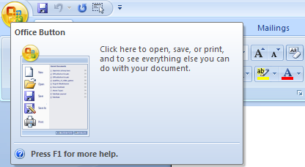
Рис. 3.12. Залучення до комунікації за допомогою Office Button
Засобами реалізації стратегії залучення в запропонованому прикладі виступають мовні елементи Click here, to see everything else you can do with your document. Цікаво зауважити, що, окрім імперативної форми дієслова click, у діалоговому вікні спостерігаємо приклад безпосереднього апелювання до користувача у вигляді вживання особового займенника you (you can do) і присвійного прикметника (займенника) your (your document), що є безпрецедентним свідченням того, що дискурс програмного забезпечення – форма прямої лінгвальної взаємодії людини й машини.
Стратегія залучення є традиційним і популярним способом налагодження взаємодії користувача та комп’ютера. Ця ж стратегія, як і брендова піктограма, використовується в дискурсі програми для генерування мультимедійних презентацій Microsoft PowerPoint 2007. Тактичним інструментом її реалізації є використання дієслівних імперативів у назвах команд. Поява імперативного висловлювання в діалоговому вікні, де міститься опис функції або команди, свідчить про наявність когнітивної моделі залучення людини до виконання певних дій (у цьому випадку – натискання на назви або піктограми функцій для їх виконання).
Показовим у цьому сенсі є вживання у діалогових вікнах дієслова Click, що за своєю семантикою безпосередньо вказує на дію, яку слід виконати. Висловлювання із Click побудовані так, що користувач отримує можливість прогнозувати поведінку програми, наприклад:
Microsoft Word 2007:
Click the arrow to choose different bullet styles.
Click the arrow to choose different numbering formats.
Click the arrow to choose different multilevel list styles.
Показовим у цьому сенсі є використання дієслова Click у дискурсі Microsoft PowerPoint 2007. Воно виступає ключовим засобом реалізації стратегії залучення користувача до співпраці, оскільки з’являється в головних конструкціях на першому слайді будь-якої презентації (рис. 3.13).
Можливими лінгвістичнимим варіантамим реалізації цієї стратегії в Microsoft PowerPoint 2007 виступають такі висловлювання:
Click to add title;
Click to add subtitle;
Click to add text;
Click icon to add picture.
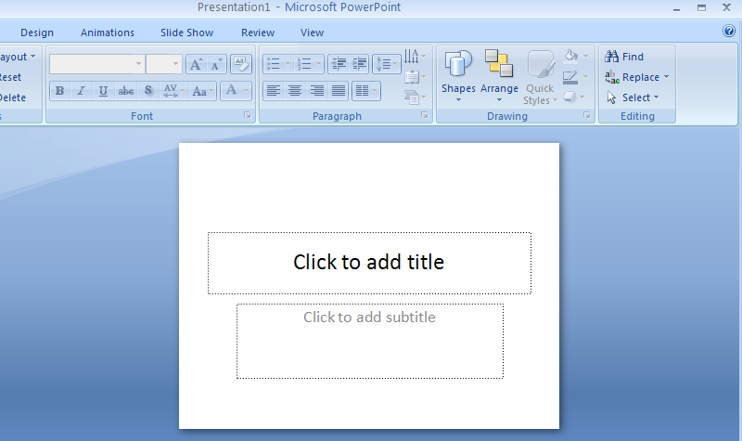
Рис. 3.13. Стратегія залучення у дискурсі Microsoft PowerPoint 2007
Із метою наголошення на інтенціональному аспекті комунікації, у деяких повідомленнях конструкції на позначення результату залучення виносяться на перше місце, наприклад:
Microsoft Word 2007:
To create a footnote, click Insert Footnote on the reference tab.
Однією із тактик реалізації стратегії залучення є дотримання певних структурних характеристик мовних повідомлень. Типове повідомлення, у якому реалізується стратегія залучення, містить такі компоненти:
- імперативне висловлювання, у якому є базові характеристики функції;
- апелятивне висловлювання із використанням адресата you, модального присудка (can do) й атрибутивного специфікатора also, який моделює додаткові опції програми, наприклад:
Microsoft Word 2007:
- Align the edges of the multiple selected objects. 2) You can also center them or distribute them evenly across the page.

1) Word Count. Find out the number of words, characters, paragraphs, and lines in the document. 2) You can also find the word count in the status bar at the bottom of the window.
Стратегія залучення тісно пов’язана з іншою комунікативною стратегією – спонукання до дії. Їх спільними ознаками є:
- спрямованість на моделювання діяльнісного аспекту комунікації;
- домінуюча роль дієслівних імперативів як основного тактичного інструменту.
Різниця, передусім, проявляється у відмінностях кінцевої мети комунікації. Стратегія залучення спрямована на інформування користувача щодо варіативності та взаємозв’язків функцій програмного забезпечення із перспективою їх виконання. Ініціатором розгортання цієї стратегії є програма (комп’ютер), а її об’єктом – користувач. Стратегія спонукання до дії передбачає активізацію діяльності й людини, і машини. Вони почергово виступають як ініціатор та об’єкт комунікативної взаємодії. Основним спрямуванням цієї стратегії є забезпечення результативних дій людини й функціональної відповідності комп’ютерної програми запитам користувача.
Стратегія спонукання до дії є домінуючою в дискурсі текстового редактора Microsoft Word 2007. На відміну від проаналізованого вище субменю закладинки File у Microsoft Word 2003, перелік функцій новішої версії текстового редактора, за винятком команди New, представлений дієслівними імперативами Open, Save, Save As, Print, Prepare, Send, Publish, Close (рис. 3.14).
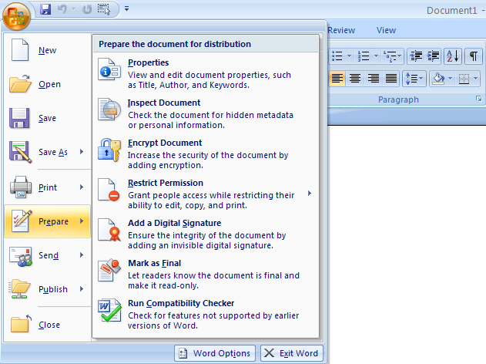
Рис. 3.14. Дієслівні імперативи в головній закладинці Microsoft Word 2007
Усі вони сприяють реалізації стратегії спонукання до дії, адже пропонують змодельований перелік дій, які користувач може виконати з документом. Імперативний стан зазначених дієслів імплікує діяльнісний аспект комунікації, тобто жодна з команд не передбачає дескриптивно-інформаційної стратегії спілкування, яка, наприклад, ініціюється функціями Versions, Page Setup, Properties у Microsoft Word 2003.
Зазначені команди спрямовані на виконання людиною певної дії або маніпуляції, назва якої є відомою, а сама дія – прогнозованою, оскільки всі слова (Open, Save, Save As, Print, Prepare, Send, Publish, Close), за інформацією Британського національного корпусу (BNC), належать до загальновживаних слів сучасної англійської мови із частотністю від 500 до 900 слововживань на 1 000 000 слів.
Унаслідок проведеного дослідження з’ясувалося, що комунікативна стратегія спонукання до дії в дискурсах текстового редактора Microsoft Word 2007 і редактора мультимедійних презентацій Microsoft PowerPoint 2007 реалізується в трьох основних площинах:
- назви команд і операцій – функціональна площина (рис. 3.15);
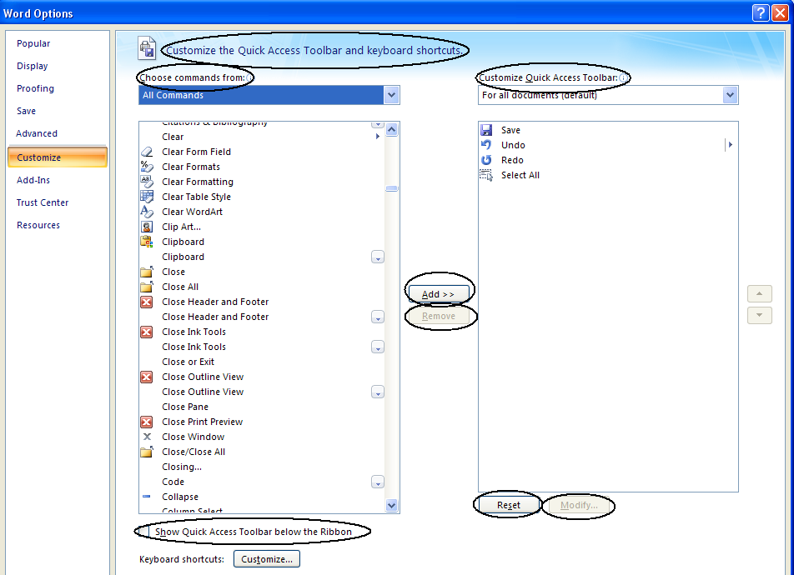
Рис. 3.15. Стратегія спонукання до дії в назвах команд Microsoft Word 2007 (ідентично з Microsoft PowerPoint 2007)
- повідомлення в діалогових вікнах до команд – інформаційна площина (рис. 3.16);
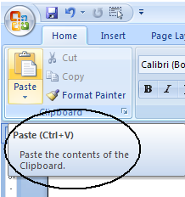

Рис. 3.16. Стратегія спонукання до дії у діалогових вікнах Microsoft Word 2007 (ідентично з Microsoft PowerPoint 2007)

3) тексти довідок Word Help і Microsoft Office PowerPoint Help – площина допомоги користувачеві (рис. 3.17).
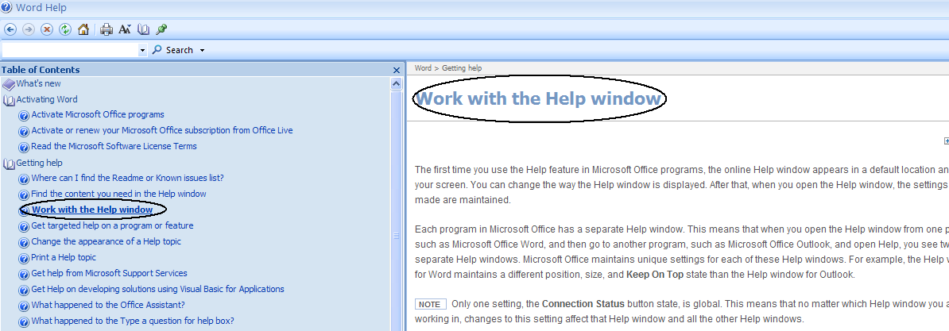

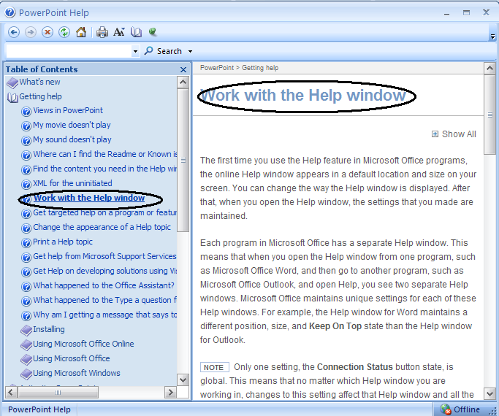
Рис. 3.17. Стратегія спонукання до дії в текстах довідки Word Help і Microsoft Office PowerPoint Help
Дослідження механізмів реалізації стратегії спонукання до дії в назвах команд продемонструвало, що в загальному переліку (1364 команди) 65 % (885 команд) містять у своїй назві дієслівний імператив. Так, на рис. 3.15 представлене робоче вікно Word Options, на якому спостерігаємо вісім прикладів реалізації стратегії спонукання до дії, наприклад:
Customize the Quick Access Toolbar and keyboard shortcuts
Choose commands from:
Show Quick Access Toolbar below the Ribbon
Customize Quick Access Toolbar
Add
Remove
Reset
Modify
У повідомленнях, що містяться в діалогових вікнах, стратегія спонукання до дії реалізується переважно у випадках, коли висловлювання складається з одного речення-інструкції, як, наприклад, у випадку із діалоговим вікном до команди Paste (рис. 3.16).
У текстах довідок Word Help і Microsoft Office PowerPoint Help згадана комунікативна стратегія має не обов’язковий, а інструктивний характер, а, отже, й трапляється рідше. На рис. 3.17. наведено приклад інструктивного спонукання до дії, а саме рекомендації щодо регулярного використання вікна довідки (Help Window) за допомогою імперативного висловлювання Work with the Help Window. Це висловлювання винесене до інтерактивного змісту довідки й водночас, функціонує як заголовок до інструкційної статті. Основною метою інструкційного повідомлення є обґрунтування необхідності регулярного користування довідкою за допомогою активації вікна Help Window та його постійної присутності на робочій панелі. Саме до цього й спонукає висловлювання Work with the Help Window.
Прагнучи розширити комунікативний і комунікабельний потенціали дискурсу текстового редактора Microsoft Word 2007, його розробники ввели ряд нових команд-перформативів, реалізація яких спрямована швидше на користувача, ніж на комп’ютерну систему. До таких нововведень належить команда Prepare (рис. 3.13). Її представлення в найважливішому субменю, яке відкривається за допомогою брендової піктограми, свідчить про моделювання нової стратегії комунікації людини й машини, а саме стратегії забезпечення авторизованого доступу до інформації.
Серед словникових значень лексеми prepare у LDOCE одразу декілька сприяють реалізації цієї стратегії:
1. MAKE SOMETHING
[transitive]
a) to make a meal or a substance;
b) to write a document, make a programme, etc;
2 MAKE PLANS/ARRANGEMENTS
[intransitive and transitive]to make plans or arrangements for something that will happen in the future;
3. MAKE SOMETHING READY
[transitive] to make something ready to be used;
prepare something for somebody/something;
4 MAKE YOURSELF READY◀
[transitive]to make yourself mentally or physically ready for something that you expect to happen soon
prepare yourself (for something)
prepare yourself for a race/fight etc
prepare to do something;
5. MAKE SOMEBODY READY◀
[transitive] to provide someone with the training, skills, experience etc that they will need to do a job or to deal with a situation;
prepare somebody for something;
6. prepare the way/ground for somebody/something;
to make it possible for something to be achieved, or for someone to succeed in doing something.
Реалізація стратегії авторизованого доступу до інформації відбувається шляхом моделювання діяльнісного аспекту комунікації, а саме актуалізації іллокутивного потенціалу дієслівних імперативів, які використано в кожному діалоговому вікні, наприклад:
Microsoft Word 2007:
View and edit document properties….;
Check the document……;
Increase the security of the document…;
Grant people access…;
Ensure the integrity of the document…;
Let readers know…;
Check for features….
Концепт “Безпека” (у цьому випадку “авторизований доступ для досягнення безпеки даних”) реалізується за допомогою таких мовних засобів (вербалізаторів): document properties, hidden metadata, personal information, security, encryption, restricting (the) ability to edit, copy, and print, invisible digital signature, make (the document) read-only. Така кількість тематично забарвлених лінгвістичних одиниць і конструкцій свідчить, з одного боку, про надзвичайну актуальність концепту “Безпека” під час роботи з текстовими документами, а з іншого – накопичення ключових концептуально орієнтованих понять сприяє досягненню максимального комунікативного ефекту, тобто чіткого представлення локальної мети взаємодії користувача й комп’ютера та прогнозування можливих комунікативних інтенцій людини під час роботи з таким набором команд.
Про важливість цього концепту свідчить також наявність у дискурсах обох програм, що вивчаються, спеціальних функцій, які специфікують параметри безпеки, наприклад:
Microsoft Word 2007 (закладинка Review):
Protect Document:
Restrict Reviewing Options (Restrict Formatting and Editing);
Restrict Permission (Unrestricted Access, Restricted Access, Manage Credentials).
Microsoft PowerPoint 2007 (закладинка Review):
Protect Presentation:
Restrict Permission (Unrestricted Access, Restricted Access, Manage Credentials).
Аналіз способів оптимізації комунікативної діяльності людини й машини в межах локального комунікативного простору функції Prepare (рис. 3.14) засвідчив, що, зважаючи на новаторський характер самої функції та її виняткову актуальність, у інтерфейсі субменю використані додаткові лінгвістичні механізми специфікації інформаційних характеристик комунікації й забезпечення реалізації комунікативної стратегії планування поведінки користувача.
Аналіз способів актуалізації комунікативних інтенцій користувача та комп’ютерної системи дав змогу виділити такі мовні засоби для їх моделювання:
- уведення виділених заголовків у діалогових вікнах;
- використання синонімічних конструкцій у заголовках і поясненнях до них;
- використання однорідних означень (атрибутів);
- використання обставин способу дії.
Мовні засоби забезпечення ефективного використання стратегії планування поведінки користувача та їх комунікативні функції в дискурсах Microsoft Word 2007 і Microsoft PowerPoint 2007 наведені у табл. 3.5.
Таблиця 3.5
Мовні засоби реалізації стратегії планування поведінки користувача
Засоби стра-тегічного планування | Комунікативна мета | Microsoft Word 2007 | Microsoft PowerPoint 2007
Уведення виділених заголовків у діалогових вікнах | Поділ інформації  на загальну й конкретну | Run Compatibility Checker  Check for features not supported by earlier versions of the Word. | Set Up Show  Set up advanced options for the slide show, such as kiost mode.
Використання синонімічних конструкцій  у заголовках  і поясненнях до них | Деталізація інформації, моделювання процесу інструктування | Inspect the document – check the document for hidden metadata or personal information.  Mark as Final – Let the readers know the document is final and make it read-only | Fit to Window –  Zoom the presentation so that the slide fills the window.  Apply to all – set the transition between all slides in the presentation to be like the transition you have set up for the current slide.
Використання однорідних означень (атрибутів) | Розширення комунікативного потенціалу висловлювання, моделювання можливих стратегій поведінки | View and edit document properties, such as Title, Author and Keywords.  Grant people access while restricting their ability to edit, copy, and print. | Insert Clip Art into the document, including drawings, movies, sounds, or stock photography to illustrate the specific concept.
Використання обставин способу дії | Моделювання способів досягнення комунікативної мети | Encrypt Document − Increase the security of the document by adding encryption.  Add a Digital Signature − Ensure the integrity of the document by adding an invisible digital signature. | Encrypt Document − Increase the security of the document by adding encryption.  Add a Digital Signature − Ensure the integrity of the document by adding an invisible digital signature.
У сучасних дослідженнях, присвячених способам комп’ютерної репрезентації знань про світ, особлива увага приділяється винятковій ролі прислівників і прислівникових комплексів у функції обставин (Abdoullaev 2008, 229), оскільки вони є потужним універсальним способом деталізації інформації й традиційно реалізуються в стереотипізованих синтаксичних структурах (у наведених прикладах – фінальна позиція в реченні, інтродукція за допомогою спеціального прийменника (by) та ін. Наведені в таблиці 3. 5 приклади реалізації комунікативної стратегії планування поведінки користувача свідчать про виняткову роль, яку відіграють лінгвістичні засоби для забезпечення результативного спілкування людини й машини, оскільки оптимізоване використання семіотичного та семантичного потенціалу мовної системи дає змогу не лише специфікувати функціональний аспект роботи комп’ютера, а й змоделювати повноцінне й необмежене розгортання дискурсивної комунікації з користувачем.
Детальне вивчення іллокутивного потенціалу дискурсу тестового редактора Microsoft Word 2007 дало змогу виділити ще один вид комунікативної стратегії, а саме стратегії наставництва. Використання комунікативної стратегії наставництва, на нашу думку, спрямоване, передусім, на подолання боязливого й упередженого ставлення новачків до величезної кількості операцій і функції потужної програми генерування та редагування текстів Microsoft Word 2007. Метою актуалізації цієї стратегії є встановлення доброзичливих і партнерських стосунків між користувачем і програмою, які, як уже зазначалося, виступають у ролі повноправних суб’єктів комунікації. Наставництво має особливі функції, які відрізняють його від інструктування. Основною метою інструктування є інформування. Ф. Хансейкер і Е. Александра визначають три основні функції, які відрізняють наставника від інструктора:
- фасилітація – загальний моніторинг успішності взаємодії;
- консультування – вчасне надання компетентної вербалізованої інформації;
- тренування – циклічне подання пояснень із залученням невербальних засобів комунікації, забезпечення зв’язку між логічними модулями інформації (Хайсенкер, Александра 2004, 6).
Саме ці функції реалізуються в дискурсі програмного забезпечення за допомогою стратегії наставництва. У дискурсі Microsoft Word 2007 ця стратегія реалізується, переважно, у додаткових поясненнях і порадах, а також ілюстративних малюнках і схемах, які з’являються в діалоговому вікні під час підведення курсора до піктограми або назви функції в інтерфейсі програми, як показано на рис. 3.18.
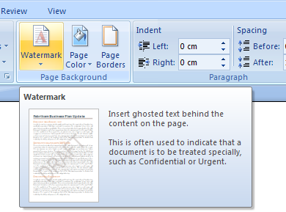
Рис. 3.18. Реалізація стратегії наставництва у діалоговому вікні функції Watermark (Microsoft Word 2007)
Наведений приклад демонструє наявність трьох основних тактичних прийомів для успішної реалізації стратегії наставництва, представлених у табл. 3.6.
Таблиця 3.6
Комунікативні тактики для реалізації стратегії наставництва
№ з/п | Комунікативна тактика | Мовні засоби реалізації | Приклад
1 | Інструкція користувачеві | Імперативні речення | Insert ghosted text behind the content on the page.
2 | Додаткове пояснення  до інструкції,  що специфікує її призначення | Експланаторні речення із дотриманням принципів когерентності тексту:  а) тема-рематична прономіналізація;  б) експланаторні дискурсивні маркери | This is often used to indicate that a document is to be treated specially, such as Confidential or Urgent.  a) Insert ghosted text…← This is often used…;  b)…that a document is to be treated specially, such as Confidential or Urgent.
3 | Ілюстративний малюнок або схема | Ілюстративне кліше DRAFT
Аналіз стратегічного навантаження діалогових вікон програми Microsoft Word 2007 дав змогу виділити три основні умови реалізації стратегії наставництва:
- Наявність у користувачів труднощів із розумінням:
а) значень ключових слів у назвах функцій, наприклад:
Insert Index – Insert an index to the document. An Index is a list of keywords found in the document along with the page numbers the words appear on;
б) призначення й особливостей функцій, наприклад:
Insert Endnote – Add an endnote to the document. Endnotes are placed at the end of the document;
в) специфікації основних операцій, які можуть здійснювати функції:
Insert Footnote – Add a footnote to the document. Footnotes are automatically renumbered as you move text around the document.
- Наявність логічних послідовностей (алгоритмів) виконання певних дій, наприклад:
Table of Contents – Add a table of Contents to the document. Once you have added a table of Contents, click the Add Text button to add entries to the table.
- Наявність у команд:
а) функціональної варіативності, наприклад:
Track Changes – Track all changes made to the document, including insertions, deletions, and formatting changes;
б) додаткових функцій, наприклад:
Format Painter – Copy formatting from one place and apply it to another. Double-click this button to apply the same formatting to multiple places in the document.
- Наявність узагальнених і статистично підтверджених даних стосовно рекомендованих варіантів функцій, наприклад:
Bibliography Style – Choose the style of citation to use in the document. Popular choices include APA Style, Chicago Style, and MLA Style.
Наведені приклади засвідчують, що мовні засоби реалізації стратегії наставництва відзначаються чіткою дискурсивною структурою (наявністю інструкцій і експланаторних пояснень до них), а також несуть велике комунікативне навантаження за допомогою візуальних засобів, яке спрямоване на досягнення комфортної та результативної взаємодії користувача й комп’ютера.
Ця стратегія активно використовується також у дискурсі редактора мультимедійних презентацій Microsoft PowerPoint 2007. Так, у понятійному полі Window (закладинка View) передбачені такі варіанти групування робочих вікон програми:
Arrange All – Tile all open program windows side-by-side on the screen;
Cascade – Cascade the open document windows on the screen so that they overlap;
Move Split – Move the splitters which separate the different sections of the window. After clicking this button use the arrow keys to mover the splitters and then press Enter to return to the document.
Усі виділені опції проілюстровані за допомогою схематичних піктограм, що сприяють візуалізації запропонованого опису. У конструкціях для опису функції вжито синонімічні конструкції (Arrange – Tile side-by-side, Cascade – Overlap, Split – Separate the different sections), які спряють реалізації стратегії наставництва шляхом деталізованого опису потенційної діяльності системи.
Ще однією комунікативною стратегією, характерною для дискурсу текстового редактора Microsoft Word 2007 і редактора мультимедійних презентацій Microsoft PowerPoint 2007, є стратегія функціональної індивідуалізації користувача. Ця комунікативна стратегія є особливо актуальною у зв’язку із природною потребою людей до персоніфікованого самовираження через письмове мовлення, яке генерується за допомогою текстового редактора. Як відомо, мовлення є надзвичайно індивідуалізованим. Саме тому користувач прикладної програми в певний момент усвідомлює необхідність налаштування роботи комп’ютерної системи під власні мовленнєві звички.
Основною метою стратегії функціональної індивідуалізації користувача є оптимізація процесу генерування тексту шляхом внесення користувачем до програми власних параметрів, що специфікуватимуть його писемні навички й спрощуватимуть комунікативну взаємодію з комп’ютером.
Стратегія функціональної індивідуалізації користувача реалізується за допомогою трьох основних тактик:
- Індивідуалізація особи користувача – внесення до згенерованих документів відомостей щодо особистих або секретних даних про користувача. Приклад реалізації цієї тактики наведено на рис. 3.19.
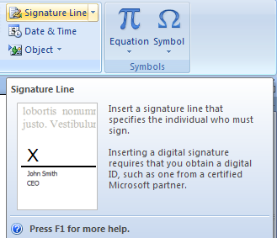
Рис. 3.19. Тактика індивідуалізації особи користувача (Microsoft Word 2007, Microsoft PowerPoint 2007)
- Індивідуалізація параметрів документа, внесених користувачем – уведення індивідуальних параметрів форматування й оформлення документів. Приклади реалізації цієї тактики наведено на рис. 3.20.
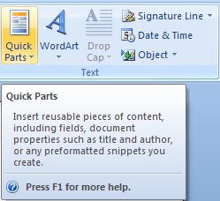 | 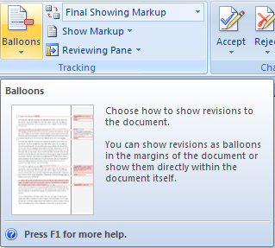
Рис. 3.20. Тактика індивідуалізації властивостей документа (Microsoft Word 2007)
- Індивідуалізація способів використання документа – внесення інформації щодо можливих реципієнтів, формату вихідного документа та потенційних шляхів його використання. Приклади реалізації цієї тактики наведено на рис. 3.21.
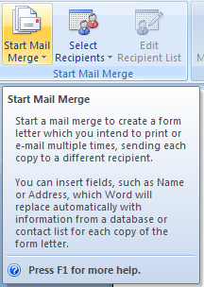 | 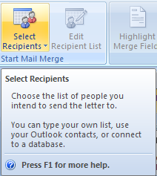
Рис. 3.21. Тактика індивідуалізації способів використання документа (Microsoft Word 2007)
Проаналізуємо лінгвістичні засоби, які застосовуються для реалізації стратегії функціональної індивідуалізації користувача. За своєю структурою дискурсивні повідомлення, що генеруються комп’ютером, переважно складаються з двох частин: 1) імперативного висловлювання, яке характеризує функціональні особливості команди; 2) комунікативного апелятива, що специфікує запропоновані функції та імітує звертання системи до користувача. Типи лінгвістичних засобів для реалізації основних тактичних прийомів стратегії функціональної індивідуалізації користувача наведені в табл. 3.7.
Таблиця 3.7
Мовні засоби реалізації основних тактик стратегії функціональної індивідуалізації користувача (Microsoft Word 2007)
Тактика | Комунікативна мета | Мовні засоби реалізації | Приклад
1 | 2 | 3 | 4
Індивідуалізація особи користувача | Внесення до згенерованих документів відомостей щодо особистих або секретних даних  про користувача | Введення до повідомлень у діалогових вікнах нагадувань про індивідуалізацію даних у формі повторів ключових слів | Insert a signature line that specifies the individual who must sign.  Inserting a digital signature requires that you obtain a digital ID, such as one from a certified Microsoft partner.
Закінчення таблиці 3.7
1 | 2 | 3 | 4
Індивідуалізація параметрів документа | Внесення інформації  щодо можливих реципієнтів, формату вихідного документа  і потенційних шляхів його використання | а) змодельований і запропо-  нований перелік індивідуалізованих властивостей документа;  б) перелічення можливих альтернатив форматування документа | а) Insert reusable pieces of content, including fields, document properties such as title and author, or any preformatted snippets you create.  б) You can show revisions as balloons in the margins of the document or show them directly within the document itself.
Індивідуалізація способів використання документа | Bнесення інформації  щодо можливих реципієнтів, формату вихідного документа і потенційних шляхів його використання | а) інструкції  щодо можливих реципієнтів документа;  б) моделювання можливих шляхів використання документа | а) Choose the list of people you intend to send the letter to.  б) Start a mail merge to create a form letter which you intend to print or e-mail multiple times, sending each copy to a different recipient.
Запропоновані приклади мовних засобів реалізації стратегії функціональної індивідуалізації користувача засвідчують, що власне процес індивідуалізації базується на моделюванні когнітивної діяльності користувача й передбачає перелік основних варіантів розгортання сценарію поведінки людини та відповідного відтворення його ймовірних альтернатив за допомогою релевантно підібраних лінгвістичних одиниць.
Актуалізація стратегії функціональної індивідуалізації користувача передбачає також наявність цілого ряду лексичних засобів. Сюди належать виявлені в процесі аналізу дискурсів програм Microsoft Word 2007 і Microsoft PowerPoint 2007 функціонально-семантичні гнізда із назвами команд, утворені навколо таких лексем, як Add, Change, Chart, Create, Custom, Customize, Edit, Format, Manage, Mark, Modify, Select. У словникових дефініцях наведених лексем (LDOCE) ми виділили саме ті компоненти їх значень, які реалізуються в дискурсі ПЗ, наприклад:
Add_{v} – ▶PUT WITH SOMETHING ELSE◀
[transitive] to put something with something else or with a group of other things
▶GIVE A QUALITY◀
[transitive]to give a particular quality to something.
Change_{v} – ▶BECOME DIFFERENT/MAKE SOMETHING DIFFERENT◀
[intransitive and transitive]to become different, or to make something become different
▶START DOING/USING SOMETHING DIFFERENT◀
[intransitive and transitive]to stop doing or using one thing, and start doing or using something else instead.
Chart_{v} – 1. to record information about a situation or set of events over a period of time, in order to see how it changes or develops
2. to make a plan of what should be done to achieve a particular result.
Create_{v} – 1. to make something exist that did not exist before
2. to invent or design something.
Custom_{v} у значенні Customize_{v} – to change something to make it more suitable for you, or to make it look special or different from things of a similar type.
Edit_{v} – 1. [intransitive and transitive] to prepare a book, piece of film etc for printing or broadcasting by removing mistakes or parts that are not acceptable
2. [transitive] to prepare a book or article for printing by deciding what to include and in what order.
Format_{v} – 1._{technical} to organize the space on a computer disk so that information can be stored on it
2. to arrange the pages of a book or the information on a computer etc into a particular design.
Manage_{v} – ▶BUSINESS◀
[transitive] to direct or control a business or department and the people, equipment, and money involved in it
▶CONTROL◀
[transitive] to control the behaviour of a person or animal, so that they do what you want.
Mark_{v} ▶WRITE ON SOMETHING◀
[transitive]to write or draw on something, so that someone will notice what you have written
▶SHOW A CHANGE◀
[transitive] to be a sign of an important change or an important stage in the development of something.
Modify_{v} – to make small changes to something in order to improve it and make it more suitable or effective.
Select_{v} – [transitive] to choose something or someone by thinking carefully about which is the best, most suitable etc.
Аналіз словникових визначень запропонованих лексем дає змогу поєднати їх у концепт “Функціональна індивідуалізація” (Functional Individualization), який покладено в основу реалізації комунікативної стратегії функціональної індивідуалізації користувача й гніздового розподілу мовних засобів для номінування функцій програмного забезпечення. Концепт Functional Individualization зображено на схемі 3.5.
Edit
Change
Chart
Create
Custom
Customize
Manage
Add
Format
Mark
Modify
Select
Functional
individulization
Схема 3.5. Концепт Functional Individualization
Запропоноване концептуальне групування понять на позначення функцій текстового редактора дає змогу моделювати відповідну когнітивно-комунікативну діяльність людини, яка працює з програмою. Гніздовий розподіл лінгвістичних засобів на позначення операцій, що індивідуалізують користувача наведено на схемі 3.6.
Add  ↓  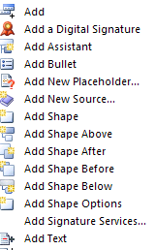 | Change  ↓  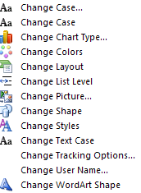 | Create  ↓  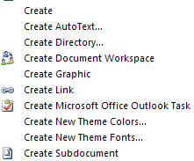
Chart  ↓  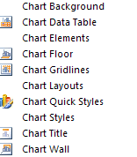  Modify  ↓  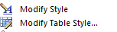  Customize  ↓  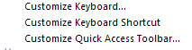 | Custom  ↓  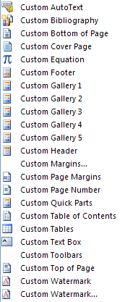 | Edit  ↓  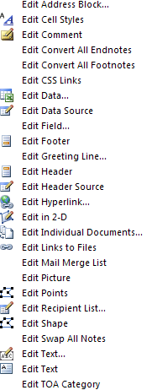
Схема 3. 6. Гніздовий розподіл мовних засобів на позначення команд програми Microsoft Word 2007
Під час аналізу гніздових сукупностей команд тестового редактора Microsoft Word 2007 установлено, що їх більшість (за винятком Edit in 2 -D і Mark as Final) за структурою є комплементарними дієслівними конструкціями, до складу яких входять перехідне дієслово та іменна частина (прямий додаток).
Частота повторення іменників у функції додатків дає змогу укласти перелік понять, які найчастіше виступають предметом індивідуалізації в роботі користувача з програмою. До найчастотніших із них належать такі:
Shape (9) – Add Shape, Add Shape Above, Add Shape After, Add Shape Before, Add Shape Below, Change Shape, Edit Shape, Format Shape, Change WordArt Shape;
Style(s) (7) – Change Styles, Chart Styles, Chart Quick Styles, Modify Style, Modify Table Style, Manage Styles, Edit Cell Styles;
Text (6) – Select Text with Similar Formatting, Edit Text, Add Text, Change Text Case, Create AutoText; Format Text Effects: Text Box;
Cur (Cursor) (6) – Select Cur Alignment, Select Cur Color, Select Cur Font, Select Cur Indent, Select Cur Spacing, Select Cur Tabs;
Page (5) – Custom Cover Page, Custom Bottom of Page, Custom Page Margins, Custom Page Number, Custom Top of Page;
Table(s) (4) – Custom Table, Select Table, Modify Table Style, Chart Data Table;
Picture (4) – Edit Picture, Format Picture, Change Picture, Format Shape: Picture;
Font(s) (4) – Select Cur Font, Format Addr Fonts, Format Ret Addr Fonts, Create New Theme Fonts;
Data (4) – Select Data, Edit Data, Edit Data Source, Chart Data Table;
Object(s) (3) – Select Drawing Objects, Select Multiple Objects, Select Objects;
List (3) – Change List Level, Edit Recipient List, Edit Mail Merge List;
Color(s) (3) – Select Cur Color, Change Colors, Create New Theme Colors;
Text Box (2) − Format Text Effects: Text Box, Custom Text Box;
Number (2) – Select Number, Format Number Default;
Name(2) – Select Name, Change User Name;
Options (2) – Add Shape Options, Change Tracking Options;
Recipient (2) – Select Recipients, Edit Recipient List;
Header (2) – Custom Header, Edit Header;
Document(s) (2) – Edit Individual Documents, Create Document Workspace;
Cell (2) – Edit Cell Styles, Select Cell.
Таким чином, стає зрозумілим, що в користувача найчастіше виникає потреба модифікувати форму (Shape), стиль (Style), вигляд тексту (Text), курсора (Cur), сторінки (Page), таблиці (Table), картинок (Picture) та ін. Виділені іменники позначають ключові процедури й об’єкти процедури генерування та форматування тесту. Їх частотне вживання із командами, спрямованими на досягнення функціональної індивідуалізації користувача, свідчить про наявність у дискурсі програмного забезпечення референтних моделей поведінки людини під час роботи з текстом, а також механізмів концептуально-орієнтованого добору мовних засобів для ведення діалогу людини й машини.
Важливим кроком на шляху до розширення комунікативного потенціалу дискурсу текстового редактора Microsoft Word 2007 стало широкомасштабне використання стратегії апелювання до особи користувача. У попередніх версіях програми переважна кількість повідомлень, які використовувалися для забезпечення мовленнєвої взаємодії людини й машини, носили абстрактно-інформаційний характер і виконували описову функцію.
Стратегія апелювання до особи користувача на перший план виводить безпосереднє діалогічне спілкування людини та машини у звичному форматі звертань і цілеспрямованого апелювання до користувача. Основною комунікативною метою цієї стратегії є забезпечення діалогічності під час спілкування та імітація середовища звичних для людини мовленнєвих актів. Визначальною дискурсивною ознакою такої комунікативної стратегії є вживання в повідомленнях, діалогових вікнах і описах команд присвійних займенників другої особи you, а також присвійних прикметників your. Найяскравішим прикладом реалізації цієї стратегії є апелювання до намірів користувача під час завершення роботи з документом або презентацією, коли в діалогічному вікні, окрім самого апелятива, з’являються варіанти комунікативної поведінки Yes, No, Cancel, як зображено на рис. 3.22.
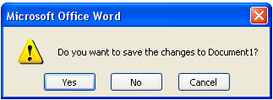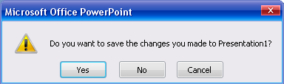
Рис. 3.22. Діалогове вікно завершення роботи з документом або презентацією
Кількісне дослідження частотності реалізації стратегії апелювання до особи користувача продемонструвало, що ця стратегія вживається в 55 % діалогових повідомлень, що характеризують функції та операції на панелі меню текстового редактора Microsoft Word 2007 і редактора презентацій Microsoft PowerPoint 2007. Надзвичайно варіативним є й перелік синтаксичних конструкцій, які використовуються для безпосереднього апелювання до користувача. Спостерігаються приклади варіювання форм дієслова, частотне вживання модального дієслова can, присвійного займенника your та інші граматичні та лексико-синтаксичні засоби. Однак ключовим стратегічним елементом у цих висловлюваннях усе ж виступає займенник you. Найтиповіші із них наведені в табл. 3.8 (сірим кольором у таблиці виділено випадки вживання присвійних прикметників).
Таблиця 3.8
Варіанти синтаксичних конструкцій із займенником you,
що сприяють реалізації стратегії апелювання до особи користувача (Microsoft Word 2007)
Позиція в меню | Приклади дискурсивних елементів
1 | 2
Insert/Labels  Mailings/Start Mail Merge  Mailings/Select Recipients  Mailings/Finish & Merge | Create and print labels. You can select from a number of popular paper label styles and shapes.  You can insert fields, such as Name or Address, Which Word will replace automatically with information from a database or contact list for each copy of the form letter.  You can type your own list, use your Outlook contacts, or connect to a database.  You can create separate documents for each copy of the letter, send them all directly to the printer, or send them vis e-mail.
Office Button | Click here to open, sav, or print, and to see everything else you can do with your document.
Home/Align  Mailings/Edit Recipient List  Review/Word Count | Align the edges of multiple selected objects. You can also center them or distribute them evenly across the page.  You can also sort, filter, find and remove duplicates, or validate addresses from the list.  Find out the number of words, characters, paragraphs, and lines in the document. You can also find the word count in the status bar at the bottom of the window.
Продовження таблиці 3.8
1 | 2
Mailings/Preview Results | View Merged Data. Replaces the merge fields in your document with actual data from your recipient list so you can see what it looks like.
Review/Next Change  Review/Split Window | Navigate to the next revision in the document so that you can accept or reject it.  Split the current window into two parts so that you can view different sections of the document at the same time.
References/Table of Contents | Add a Table of Contents to the document. Once you have added a Table of Contents, click the Add Text button to add entries to the table.
Mailings/Final Recipient | Check for errors. Specify how to handle errors that occur when completing the mail merge. You also have the option of simulating the mail merge to see if any errors would occur.
Insert/Insert Citation  Mailings/Highlight Merge Fields | Choose from the list of sources you have created or enter information for a new source.  Word formats the citation according to the style you have selected.  Highlight the fields you have inserted into the document. This makes it easy to see what part of your form letter will be replaced by information from the recipient list you have chosen.
Mailings/Address Block | Add an address to your letter. You specify the formatting and location, and Word will replace it with actual addresses from your recipient list when you finish the mail merge.
Insert/Insert Footnote | Add a footnote to the document. Footnotes are automatically renumbered as you move text around the document.
Mailings/Address Block  Mailings/Insert Merge Field | You specify the formatting and location, and Word will replace it with actual addresses from your recipient list when you finish the mail merge.  When you finish the mail merge, Word will replace these fields with the actual information from the recipient list.
Закінчення таблиці 3.8
1 | 2
Mailings/Rules | Specify rules to add decision making ability to the mail merge. For instance, you could use If…Then…Else to check the address of recipients near you and an international phone number for recipients outside of your country.
Mailings/Match Fields  Review/Document Map | Match Fields allows you to tell Word the meaning of different fields in your recipient list.  Open the Document Map, which allows you to navigate through a structural view of the document.
Mailings/Update Labels | If you are creating labels, update all the labels in the document to use information from the recipient list.
Усі наведені в табл. 3.8 синтаксичні конструкції дають змогу моделювати діяльнісний аспект комунікації між користувачем і комп’ютером. Людина отримує інформацію стосовно основних команд, поради щодо можливих дій, альтернативні шляхи виконання операцій за допомогою безпосереднього звертання до своєї особи. Ефект діалогічності підсилюють і присвійні прикметники your та your own, уживання яких є характерною рисою англійського мовлення. Таким чином відбувається імітація спрямованості мовлення комп’ютера на конкретну особу, що сприяє результативному й комфортному спілкуванню.
Таку ж мету переслідує й інша комунікативна стратегія, присутня в дискурсах програм Microsoft Word 2007 і Microsoft PowerPoint 2007 – стратегія опитування. Інтерогативні висловлювання є невід’ємною частиною діалогічного спілкування. В інтерфейсах програм, що вивчаються, ця стратегія актуалізується переважно в текстових повідомленнях довідок Word Help і Power Point Help. Мета цієї стратегії – моделювання проблемних комунікативних ситуацій і можливих запитань, які потенційно виникатимуть у користувача. Виявлені типи питальних речень у дискурсі програмного забезпечення включають такі:
- риторично-інформативні (не супроводжуються знаком питання), наприклад:
  - What’s new (Microsoft Word 2007, Microsoft PowerPoint 2007);
  - What’s new in Microsoft Office Word 2007 (Microsoft Word 2007);
  - What’s new in Microsoft PowerPoint 2007 (Microsoft PowerPoint 2007);
- cпеціально-інформативні, наприклад:
  - What happened to the Office Assistant? (Microsoft Word 2007, Microsoft PowerPoint 2007);
  - What happened to the Type a question for help box? (Microsoft Word 2007, Microsoft PowerPoint 2007);
  - Where is the Insert File command? (Microsoft Word 2007);
  - What Happened to the Title Master? (Microsoft PowerPoint 2007);
- спеціально-адресатні, звернені до 1-ї особи, наприклад:
  - Where can I find the Readme or Know issues list? (Microsoft Word 2007, Microsoft PowerPoint 2007);
  - Why am I getting a message that says to troubleshoot my Internet connection? (Microsoft Word 2007, Microsoft PowerPoint 2007);
  - Why Can’t I change an equation? (Microsoft Word 2007);
- афірмативно-імпліцитні (What do I have to do if…? What can I do? What does it mean?), наприклад у назвах секцій змісту довідки:
  - I see dots and arrows in my document – What does it mean? (Microsoft Word 2007);
  - My top margin is missing – What do I have to do? (Microsoft Word 2007);
  - I can’t find the Clear Contents command – What can I do? (Microsoft Word 2007);
  - Words scroll too quickly when I select text – What does it mean? (Microsoft Word 2007);
  - My sound doesn’t play (Microsoft PowerPoint 2007);
  - I want to add a digital movie from a video DVD to a presentation (Microsoft PowerPoint 2007);
  - My Movie doesn’t play (Microsoft PowerPoint 2007).
Наведені приклади питальних речень свідчать про моделювання комунікабельного потенціалу дискурсу програмного забезпечення. Вони імітують діалогічні міні-мовленнєві акти. Незважаючи на певну симпліфікацію й високий рівень узагальнення, такий формат комунікації є традиційним і зручним для довідкового ресурсу, унаслідок чого між людиною та машиною моделюється специфічний когнітивний простір, який передбачає непряме моделювання запитів користувачем й отримання відповідей від системи. Поведінку користувача під час реалізації згаданої комунікативної стратегії можна охарактеризувати як пошук необхідного варіанта питання серед запропонованих. Отже, успішність і результативність такого спілкування залежатимуть від того, наскільки майстерно й релевантно змодельовані комунікативні ситуації та сформульовані питання.
Окрім уже проаналізованих комунікативних стратегій, у дискурсах текстового редактора Microsoft Word 2007 і Microsoft PowerPoint 2007 спостерігаємо впровадження особливого новаторського виду стратегій – стратегії моделювання віртуального співрозмовника.
Згідно із запропонованою в попередньому розділі концепцією дискурсу програмного забезпечення, людина й машина є рівноправними суб’єктами комунікації, здатними не лише генерувати та інтерпретувати мовленнєвий потік, а й наділеними спроможністю створювати й модифікувати особливий когнітивний простір. У межах цього простору відбувається репрезентація й обробка нових знань, а також здійснюється взаємопорозуміння та взаємовплив учасників спілкування один на одного.
У дискурсі програмного забезпечення віртуальним співрозмовником користувача виступає комп’ютерна програма. За звичайних умов людина обмежується абстрактним уявним образом програми, не вдаючись до його візуалізації. Однак повноцінне спілкування неможливе без усвідомлення особи адресата та його функціональних можливостей. Саме на моделювання абстрактного, але функціонально детермінованого комуніканта спрямована стратегія моделювання віртуального співрозмовника.
У дискурсах редакторів Microsoft Word 2007 і Microsoft PowerPoint 2007 такими віртуальним співрозмовником виступають колективні образи програм, які навіть мають власні імена – “Word” і “PowerPoint”. Прояви цих віртуальних суб’єктів комунікації знаходимо не дише в текстах повідомлень діалогових вікон. Новаторським є безпосереднє позиціонування суб’єктів Word і PowerPoint під час виконання конкретних функцій, наприклад відкриття й збереження документа або презентації, як показано на рис. 3.23.
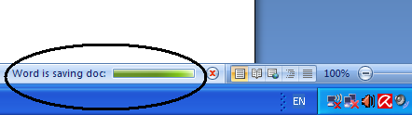
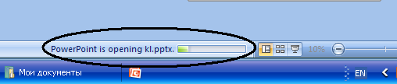
Рис. 3.23. Виконання функції збереження й відкриття документа та презентації суб’єктами комунікації Word і PowerPoint
Наведені на рисунку висловлювання не належать до стаціонарних і доступних функцій програм, тобто користувач не має можливості викликати їх самостійно. Вони з’являються під час виконання відповідних функцій після натискання на відповідну піктограму на робочій панелі або вибору функцій Save та New, запропонованих у субменю Offic Button обох програм.
Висловлювання Word is saving doc. і PowerPoint is opening pptx. є референтно-ілюстративними моделями поведінки комп’ютерної системи, що характеризують її діяльність у режимі реального часу. У них уживається часова форма Present Continuous, яка позначає процеси діяльності суб’єктів Word і PowerPoint, що відбуваються одночасно з моментом комунікації.
Мовні засоби, використані для опису поведінки віртуального суб’єкта комунікації Word, відзначаються лексичною, граматичною й синтаксичною різноманітністю. На рис. 3.24 наведені приклади вживання різноманітних часових дієслівних форм у конструкціях активного стану, де суб’єкт Word виступає у функції підмета:
a) 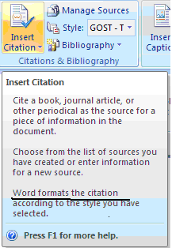 | b) 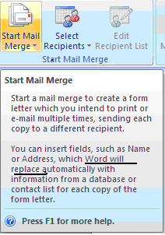
Рис. 3.24. Варіативність часових форм у висловлюваннях із суб’єктом Word
У першому прикладі (pис. 3.24 (a)) у висловлюванні вживається часова форма Present Simple, яка імплікує характерні й повторювані дії суб’єкта:
Word formats the citation according to the style you have selected.
У другому прикладі (pис. 3.24 (b)) у головному реченні вживається модальне дієслово can, а в підрядному атрибутивному реченні із підметом Word – часова форма Future Simple. Їх поєднання позначає логічну послідовність дій, одна з яких передує іншій:
You can insert fields such as Name or Address, which Word will replace automatically with information from a database or contact each copy of the form letter.
В обох прикладах речення із віртуальним суб’єктом Word з’являються в діалогових вікнах не ізольовано, а як компоненти розширених дискурсивних структур. У більшості випадків (95 %) такі речення вживаються в завершальній частині повідомлення й формують модель когнітивно-комунікативної поведінки користувача, детермінованої можливостями програми Microsoft Word.
Дискурсивні повідомлення, у яких уживається назва віртуального співрозмовника Word, відзначаються чітко вираженим паралелізмом конструкцій, де віртуальний суб’єкт Word протиставляється користувачеві, що позначається особовим займенником You. Така структура повідомлень сприяє реалізації діалогічного спілкування та створює відчуття безпосереднього комунікативного контакту між користувачем і програмою. Паралелізм діалогових повідомлень наведено в табл. 3.9.
Таблиця 3.9
Паралелізм діалогових повідомлень із суб’єктом Word
You | Word | Приклад
You specify the formatting and location, | and Word will replace it with actual addresses from your recipient list when you finish your mail merge. | 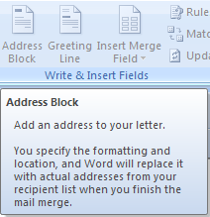
When you finish the mail merge, | Word will replace these fields with the actual information from the recipient list. | 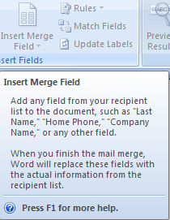
Слід також зауважити, що ім’я Word, як і PowerPoint, відрізняється від повної назви програми (Microsoft Office Word 2007 і Microsoft PowerPoint 2007), а, отже, і не повинно ототожнюватись із нею. Таке розмежування двох понять – програмного продукту й віртуального співрозмовника – вочевидь, сприяє реалізації віртуальної комунікації у традиційному форматі за участю адресанта (людини) та адресата (віртуального співрозмовника Word або PowerPoint), який постає в ролі персоніфікованого суб’єкта, наділеного певними атрибутами й здатного виконувати певні дії.
Проведений аналіз засобів реалізації стратегії моделювання віртуального співрозмовника засвідчив, що імена Word і PowerPoint, окрім уже проілюстрованих уживань у функції підмета (суб’єкта дії), можуть уживатись у функції означення, вираженого присвійним прикметником (наприклад Word Options, PowerPoint Options), прямого додатка (наприклад Exit Word, Exit PowerPoint), прийменникового додатка (Top options for working with Word (with PowerPoint)) й обставини місця (наприклад Change the most popular options in Word (in PowerPoint)), як показано на рис. 3.25.
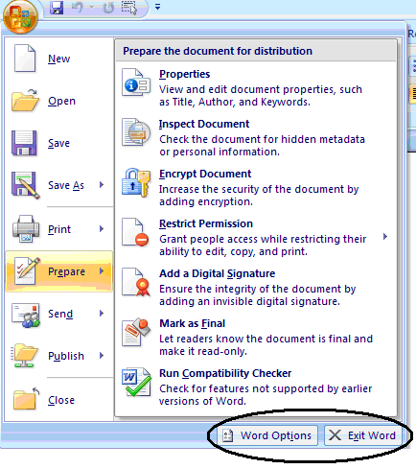 | 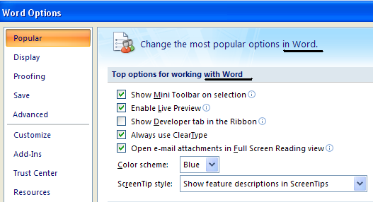
Рис. 3.25. Варіативність синтаксичних функцій для назви суб’єкта Word
Виявлені приклади моделювання віртуального співрозмовника Word свідчать про неабияку актуальність комунікативного спрямування технологій, що використовуються для дизайну графічних інтерфейсів користувача. Завдяки запропонованим спостереженням стає зрозуміло, що для моделювання дискурсивної комунікації між людиною й машиною недостатньо лише дібрати релевантні мовні засоби на позначення команд і функцій програмного продукту.
Результативне мовленнєве спілкування користувача та комп’ютера відбувається за умови дотримання звичної схеми комунікації, яка передбачає наявність адресата й адресанта, пов’язаних спільними когнітивними моделями та наявним комунікативно-комунікабельним потенціалом, що реалізується за допомогою стратегічного планування комунікативних кроків інтерактантів.
Проаналізовані приклади застосування комунікативних стратегій як технологічних засобів для генерування дискурсу програмного забезпечення засвідчують їх неабияку важливість у світлі визначення природи комунікативної діяльності взагалі та механізмів вербальної взаємодії між людиною й комп’ютером зокрема. Технологізм у використанні лінгвістичних засобів указує на новаторські, недосліджені перспективи їх реалізації для забезпечення нових потреб людства в епоху інформаційних технологій. Як продемонстрував аналіз комунікабельного потенціалу комунікативних стратегій і мовних засобів для їх реалізації, здатність елементів мовної системи до забезпечення результативної взаємодії людини й машини дає змогу розглядати природну мову не лише як інструмент для обміну інформацією, але і як засіб акумулювання та моделювання знань і їх формалізованого кодування в комп’ютерній системі.

3.5. Комунікативна стратегія як спосіб когнітивного моніторингу дискурсу програмного забезпечення
Запропоноване в попередньому розділі технологічне розуміння комунікативної стратегії передбачає логічний поділ стратегічних завдань комунікації на конкретні тактичні прийоми, які є його складовими частинами, а також їх представлення у вигляді логічних послідовностей (планів). Однак у сучасній когнітивній лінгвістиці існує й інше розуміння поняття комунікативної стратегії, згідно з яким комунікативну стратегію розглядають окремо від тактик (Bialystok 1983) і стратегічного планування (Di Pietro 1987).
У працях K. Ферха та Дж. Каспера комунікативна стратегія розглядається в межах загальної моделі генерування мовлення (Faerch, Kasper 1980). У такому сенсі вона визначається як особливий вид когнітивної діяльності, що включає дві основні фази:
1) фаза планування;
2) фаза виконання.
Таке розуміння комунікативної стратегії дає змогу сформулювати основну мету її актуалізації в дискурсі ПЗ, згідно з якою першочерговим завданням виступає досягнення комунікативної мети шляхом моделювання лінгвістичного та екстралінгвістичного потенціалу засобів, що відтворюватимуть концептуальну картину світу користувача й узгоджуватимуть її з віртуальною картиною світу комп’ютерної системи.
K. Ферх і Дж. Каспер пропонують розрізняти два основних поняття, що визначають механізми актуалізації комунікативної стратегії як особливого виду когнітивної діяльності, а саме:
1) проблемну орієнтацію (problem-orientedness);
2) потенційну свідомість (potential consciousness) (Faerch, Kasper 1980, 51).
Проблемна орієнтація дає змогу розмежовувати нестратегічні комунікативні цілі, тобто цілі, які можуть бути досягнуті без особливих складнощів, і стратегічні комунікативні цілі, які є проблематичними для учасників комунікації.
Потенційна свідомість безпосередньо пов’язана зі стратегічними цілями, оскільки виділення проблеми й пошук шляхів її подолання передбачають наявність свідомості або її моделі як джерела інформації та пошуку механізмів прийняття рішень.
Наведене когнітивне структурування комунікативної стратегії є релевантним для генерування дискурсу ПЗ, оскільки збігається з основними структурно-функціональними характеристиками сучасного програмного забезпечення, згідно з якими всі програмні продукти розробляються з урахуванням:
1) особливостей предметної галузі, у якій вони використовуватимуться (проблемна орієнтація);
2) передбачають наявність віртуальної концептуальної картини світу (потенційна свідомість);
3) орієнтовані на використання природної мови як прерогативного засобу комунікації з користувачем.
Специфіка використання природної мови в інтерфейсах сучасного програмного забезпечення дає нам змогу додати до вже зазначених проблемної орієнтації й потенційної свідомості також поняття інтенціональності, що, у свою чергу, пов’язане з певними метакогнітивними навичками, притаманними людській комунікації (Kellerman 1992). До таких навичок належать наявність мети спілкування та засобів її досягнення (Gumperz 1982). Ці навички, що є природними й не усвідомлюються людьми, потребують окремої уваги під час розробки дискурсивних стратегій у мові програмного забезпечення. Вони вимагають наявності окремих інтенціональних моделей імовірної комунікативної поведінки людини й машини (загального плану взаємодії), згідно з якими проводиться добір мовних засобів для ведення мовленнєвого діалогу між користувачем і комп’ютером.
Наведений вище аналіз комунікативних тактик засвідчив, що актуалізація кожного з описаних тактичних прийомів пов’язана з наявністю певної когнітивної моделі, за допомогою якої прогнозується активація тієї чи іншої функції комп’ютерної програми.
Для побудови такого виду моделей Е. Бялисток уводить поняття “аналіз знань” і “когнітивний контроль” (Bialystok 1983, 45). Під аналізом знань розуміють здатність мовця структурувати знання залежно від їх змісту, тобто здатність до альтернативних репрезентацій знань, які базуються на загальних властивостях концептів, що входять до їх складу.
Дослідження показали, що в дискурсі ПЗ комунікативні стратегії, які базуються на процедурі аналізу знань, представлені такими тактичними прийомами:
- наведення дефініції поняття;
- понятійна конвергенція;
- понятійна дивергенція.
Процедура когнітивного контролю в дискурсі ПЗ випливає зі здатності учасників комунікації концентруватися на релевантних аспектах проблеми або об’єкта, тобто визначати їх ключові властивості, абстрагуючись при цьому від другорядних ознак.
Під час аналізу когнітивних особливостей комунікації в межах дискурсу ПЗ, ми пропонуємо виділяти такі комунікативно-стратегічні прийоми, які базуються на процедурі когнітивного контролю:
- структурно-функціональна кластеризація лінгвістичних одиниць;
- лінгвістична капіталізація;
- мультимодальний моніторинг.
Співвідношення основних комунікативних тактик для здійснення когнітивного моніторингу дискурсу програмного забезпечення наведене на схемі 3.7.
Розглянемо детальніше використання когнітивного потенціалу комунікативних стратегій на прикладі розгортання дискурсів текстового редактора Microsoft Word 2007 і редактора мультимедійних презентацій Microsoft PowerPoint 2007.
Комунікативна стратегія
як спосіб когнітивного моніторингу дискурсу програмного забезпечення
Аналіз знань
Когнітивний контроль
Наведення дефініції поняття
Понятійна
конвер-генція
Понятійна дивер-генція
Структурно-функціональна кластеризація лінгвістичних одиниць
Лінгвіс-тична капіталі-зація
Мульти-медійний моніто-ринг

Схема 3.7. Основні тактики для когнітивного моніторингу дискурсу програмного забезпечення
Когнітивна процедура аналізу знань передбачає розмежування різних типів інформації в процесі комунікації з метою визначення принципів їх структурування. У центрі уваги знаходиться значення поняття, навколо якого моделюється комунікативна ситуація. Тактичний прийом наведення дефініції поняття базується на виділенні одного центрального поняття комунікації, навколо якого будується семантична мережа дотичних понять із урахуванням ситуативно-контекстуальних параметрів комунікативного акту.
Цей прийом часто використовується в довідках Word Help і PowerPoint Help, оскільки саме призначення віртуального довідника передбачає надання пояснювальної інформації про можливі функції програмного продукту. Так, наприклад, у колекції довідкових текстів існує поділ інформації на основі її групування навколо ключових понять. Під ключовими поняттями розуміють центральні понятійні структури, яким присвячені певні сукупності текстових повідомлень, що їх специфікують. При цьому одне ключове поняття може включати декілька суміжних понять і мати декілька вербалізаторів. Але надзвичано важливим моментом є наявність у текстах повідомлень чітко структурованих визначень таких ключових понять. Без визначення ключового поняття і свідомої понятійної навігації навколо нього комунікація користувача й системи втрачає логіку змісту та перетворюється на колекцію тематичних повідомлень. На рис. 3.26 наведено приклад виділення ключового поняття MACRO та подання його дефініції.
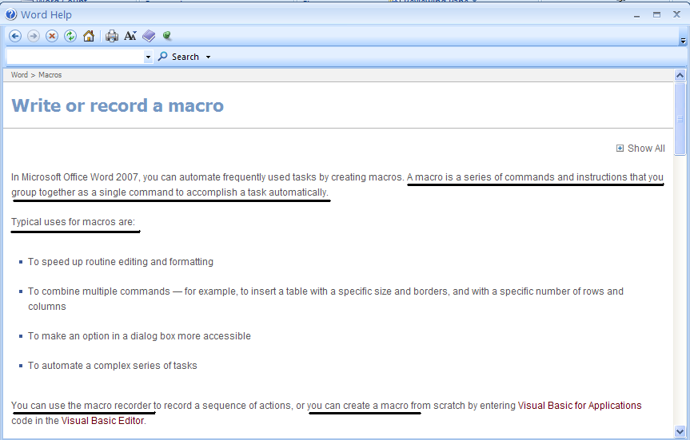
Рис. 3.26. Наведення дефініції поняття MACRO в діалоговому вікні довідки Word Help
У наведеному прикладі в заголовок діалогового вікна винесена імперативна конструкція Write or record a macro. Після опису функції в тексті вікна знаходимо визначення центрального поняття повідомлення MACRO:
A macro is a series of commands and instructions that you group together as a single command to accomplish a task automatically.
Від словникової дефініції його відрізняє лише наявність прямого звертання до користувача за допомогою особового займенника you. Такий прийом збільшує комунікабельний потенціал висловлювання, імітуючи таким чином безпосереднє апелювання до реципієнта, тобто людини.
Наступне структурування інформації про виділене поняття в повідомленні відбувається згідно із традиційною функціональною логікою користувача й реалізується за допомогою моделі потенційного діалогу з комп’ютером, яка відображає основні комунікативні принципи процесу обміну інформацією, а саме наявність понятійно-тезових повідомлень, у яких розкриваються основні призначення (що?, для чого?, як?) конкретної функції (у цьому випадку MACRO) (табл. 3.10).
Таблиця 3.10
Деталізація інформації про поняття MACRO
User | Computer
What is macro? | A macro is a series of commands and instructions that you group together as a single command to accomplish a task automatically.
How can one use macro? | Typical uses for macros are:….
How can one create macro? | You can use a macro recorder to record a sequence of actions, or you can create a macro from scratch by entering Visual Basic for Applications code in the Visual Basic Editor
У текстах довідки PowerPoint Help наведення дефініцій понять є частотним тактичним прийомом з огляду на постійне вдосконалення функціонального потенціалу програми та потребу в поясненні нових можливостей уже відомих операторів, наприклад:
  - Create a photo album – A PowerPoint photo album is a presentation that you can create to display your personal or business photographs. You can add effects that include attention-grabbing slide transitions, colorful backgrounds and themes (theme: A combination of theme colors, theme fonts, and theme effects. A theme may be applied to a file as a single selection.), specific layouts, and more.
  - Add an action button – An action button is a ready-made button that you can insert into your presentation and define hyperlinks for. Action buttons contain shapes, such as right and left arrows, and commonly understood symbols for going to next, previous, first, and last slides, and for playing movies or sounds.
  - Add a slide master – A slide master is a part of a template that stores information, including placements of text and objects on a slide, text and object placeholder sizes, text styles, backgrounds, color themes, effects, and animation.
У наведених прикладах дефініцій використовується типова агрегаційна формула IS A, яка використовується для генерування понятійно-тезових вербальних моделей знань за схемою “поняття+IS A+теза” і сприяє діалогічному структуруванню інформації щодо ключових понять повідомлення.
Когнітивна процедура аналізу знань у дискурсі ПЗ реалізується також за допомогою комунікативно-тактичного прийому визначеного нами як понятійна конвергенція. Цей прийом передбачає генерування тексту навколо центрального поняття повідомлення, що виступатиме в ролі центрального інформаційного об’єкта і як джерело збереження зв’язності тексту. На відміну від проаналізованого вище прийому наведення дефініції, понятійна конвергенція спрямована на висвітлення різноманітних онтологічних зв’язків центрального поняття повідомлення з урахуванням особливостей структурування мисленнєвої діяльності людини. Приклад понятійної конвергенції для ключового поняття IRM (Information Rights Management) у тексті довідки Word Help наведений на рис. 3.27.
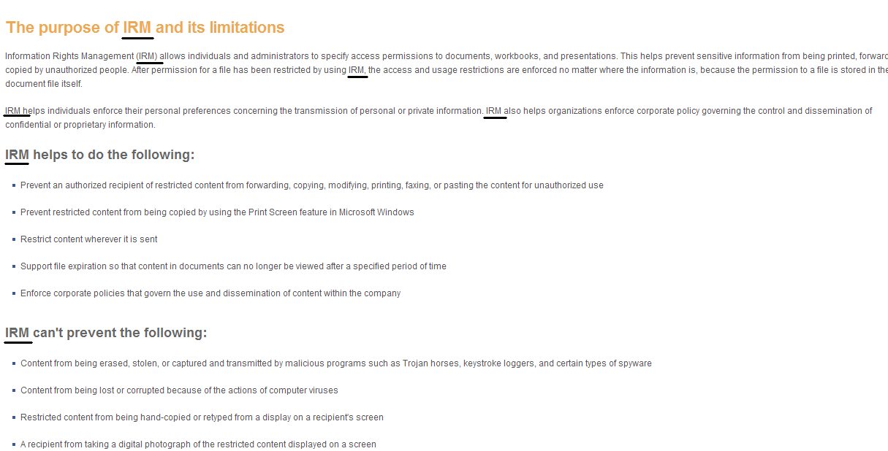
Рис. 3.27. Центрування поняття IRM (Information Rights Management)
У наведеному прикладі спостерігаємо встановлення онтологічних і таксономічних зв’язків між центральним поняттям повідомлення IRM (Information Rights Management) та низкою інших понять, які можуть бути семантично пов’язані (IRM+), або ж протиставлятися йому (IRM-). Так, наприклад, зв’язки семантичної спорідненості з Information Rights Management (IRM+) мають елементи access permissions, restricted content, authorized recipient та інші, які в наведеному контексті реалізують значення “захищеність інформації і прав користувачів”. Семантичне протиставлення (контекстуальну антонімію) до Information Rights Management (IRM-) мають елементи unauthorized people, Trojan horses, spyware, computer viruses й інші, які вказують на можливість неавторизованого доступу до інформації та її пошкодження, а також порушення прав користувачів. Повний список вербалізаторів для конвергенції поняття IRM (Information Rights Management) представлений у табл. 3.11.
Таблиця 3.11
Мовні засоби для конвергенції поняття IRM (Information Rights Management)
Вербалізатори IRM+ | Вербалізатори IRM-
access permissions  sensitive information  restricted content  file expiration  authorized recipient  usage restrictions  permission to a file  enforce one’s personal preferences  transmission of personal or private information  control and dissemination of information  confidential or proprietary information | unauthorized people  malicious programs  Trojan horses  keystroke loggers  spyware  computer viruses  hand-copied content  retyped content  digital photograph of the content  unauthorized use
Наведені приклади мовних елементів належать до лексичних засобів понятійної конвергенції. Аналіз структури повідомлень у проілюстрованому діалоговому вікні (рис. 3.27) засвідчив, що існують також синтаксичні засоби концентрації уваги користувача на ключових поняттях, до яких належать:
- багаторазовий повтор назви поняття (7 разів на рис. 3.27);
- уживання назви поняття у функції синтаксичного й логічного підмета, наприклад:
Information Rights Management (IRM) allows individuals and administrators to specify access permissions to documents, workbooks, and presentations.
IRM helps individuals enforce their personal preferences concerning the transmission of personal or private information.
IRM also helps organizations enforce corporate policy governing the control and dissemination of confidential or proprietary information. ;
- використання назви поняття в узагальнюючих конструкціях із можливим розширенням у формі функціональних альтернатив, наприклад:
IRM helps to do the following:
– Prevent an authorized recipient of restricted content from forwarding, copying, modifying, printing, faxing, or posting the content for unauthorized use.
– Prevent recipient content from being copied by usinf the Print Screen feature in Microsoft Windows
− …
IRM can’t prevent the following:
– Content from being erased, stolen, or captured and transmitted by malicious programs such as Trojan horses, keystroke loggers, and certain types of spyware.
– Content from being lost or corrupted because of the actions of computer viruses
− …
Очевидно, що спеціально відібрані синтаксичні засоби сприяють реалізації загальної комунікативної мети дискурсивних елементів, а саме концентрації уваги користувача довкола ключового поняття текстового повідомлення. Використання цих засобів дає змогу проектувати комунікативні наміри на обране центральне поняття повідомлення, паралельно з’ясовуючи його основні характеристики та ієрархічні властивості.
У дискурсі Microsoft Office PowerPoint 2007 спостерігаються приклади ситуативної конвергенції дотичних понять навколо центрального поняття текстового повідомлення. Часто така конвергенція супроводжується наведенням ситуативного визначення ключового поняття, яке згодом пов’язується онтологічними зв’язками з низкою інших понять, а також специфікується за допомогою модальної конструкції you can. Так, наприклад, текстове повідомлення, що пояснює особливості функції Create a Hyperlink, має такі структурні компоненти, як:
назва функції: Create a Hyperlink;
ситуативне визначення: In Microsoft Office PowerPoint 2007, a hyperlink is a connection from one slide to another slide in the same presentation (such as a hyperlink to a custom show ) or to a slide in another presentation, an e-mail address, a Web page, or a file;
модальна специфікація: You can create a hyperlink from text or from an object, such as a picture, graph, shape, or WordArt;
ситуативне питання: What do you want to do?
ситуативна відповідь: Create a hyperlink;
ситуативно поєднані поняття:
To a slide in the same presentation;
To a slide in a different presentation;
To an e-mail address;
To a page or file on the Web;
To a new file.
Наведена структура інформаційного повідомлення дозволяє користувачеві скласти повне уявлення про можливі варіанти створення гіпертекстових посилань на інші об’єкти. Досягненню такого ефекту сприяє максимальне наближення її основних компонентів до діалогу із системою (питання й відповіді). Про налагодження зв’язків між поняттями свідчить і вживання неозначеного артикля a перед назвами понять, який функціонально специфікує загальні класи об’єктів, надаючи користувачеві право самостійно їх деталізувати.
Цікавим прикладом формалізації когнітивної процедури аналізу знань є використання тактичного прийому понятійної дивергенції. Цей прийом має на меті поєднати в межах одного понятійного поля декілька понять, пов’язаних ситуативними параметрами. Кожне з них має здатність відтягувати семантичне й функціональне навантаження у такий спосіб, що неможливо встановити будь-які ієрархічні або лінійні зв’язки між ними. Так, на рис. 3.28 наведено приклад дивергенції поняття DISPLAY шляхом включення до його понятійного простору додаткових понять PAGE, SCREEN, PRINTING.
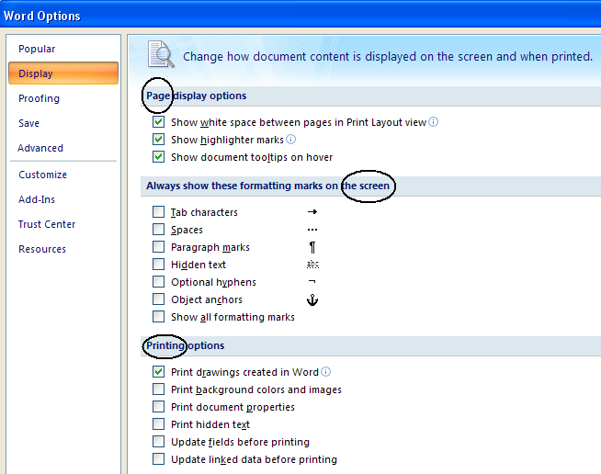
Рис. 3.28. Дивергенція поняття DISPLAY
Діалогове вікно, зображене на рис. 3.28 з’являється під час натискання на заголовок Display у закладинці Word Options. Однак, усупереч очікуванням щодо специфікації інформації стосовно ключового поняття DISPLAY, користувач отримує загальне повідомлення, винесене в заголовок вікна, у якому йдеться про те, що йому пропонується модифікувати способи представлення документа на екрані й під час друку, тобто здійснити перехід між поняттями за запропонованою траєкторією DISPLAY → SCREEN і DISPLAY → PRINT:
Change how document content is displayed on the screen and when printed.
У проілюстрованому діалоговому вікні, окрім уже описаних траєкторій для дивергенції центрального поняття DISPLAY, спостерігається структурно-семантичний розподіл повідомлення на три тематичні підрозділи, згідно з яким додається ще одна траєкторія DISPLAY → PAGE. Дивергенція поняття DISPLAY наведена на схемі 3.8.
СDISPLAY
DISPLAY
PAGE
SCREEN
PRINTING
Схема. 3.8. Дивергенція поняття DISPLAY
Зв’язок між наведеними поняттями здійснюється за допомогою спеціальних лінгвістичних структур, до яких належать:
- комплементарні дієслівні конструкції V_{trans}+ Direct Object: V_{trans} (Display) + Direct Object (Page display options) = Display page display options; V_{trans} (Display) + Direct Object (Printing options) = Display printing options;
- використання синонімів: Display → Show → Always show these formatting marks on the screen.
У проаналізованому прикладі дивергенція поняття DISPLAY проявляється в тому, що в процесі розгортання дискурсивної комунікації між користувачем і комп’ютером відбувається поступовий відхід від центрального поняття, винесеного в заголовок функції (DISPLAY), за заданими семантичними траєкторіями. Увагу реципієнта, натомість, привертають ситуативно споріднені поняття. Центральне поняття в таких випадках виконує функцію когнітивного навігатора, зберігаючи цілісність комунікативного акту й текстуальну когерентність дискурсивної комунікації.
Запропоновані тактичні прийоми наведення дефініції поняття, конвергенції та дивергенції понять сприяють реалізації когнітивної процедури аналізу знань у дискурсі програмного забезпечення шляхом створення спеціального когнітивно-комунікативного простору між людиною-користувачем і комп’ютерною системою. Увесь процес узаємодії відбувається всередині цього простору, що вимагає додаткових когнітивних зусиль із боку людини, а також модифікації її комунікативної та вербальної поведінки. Використання традиційних лінгвістичних прийомів і засобів дає змогу максимально нівелювати обмеження, які виникають у віртуальному спілкуванні й створити комфортні умови для ведення мовленнєвого діалогу з комп’ютером.
Поряд із проаналізованою стратегією аналізу знань процедура когнітивного контролю як комунікативна стратегія також сприяє створенню віртуального когнітивно-комунікативного простору між людиною й машиною, активуючи механізми управління й контролю за комунікативною діяльністю з боку її учасників.
Структурно-функціональна кластеризація лінгвістичних одиниць є особливим тактичним прийомом, покликаним здійснювати когнітивний контроль за процесом спілкування в дискурсі ПЗ. Її суть полягає у використанні потенціалу лінгвістичної категоризації як інструменту для моніторингу комунікації. Дієвість цієї тактики базується на стереотипізації мислення людини, яку відтворюють категорії мови.
Так, наприклад, лінгвістична номінація передбачає прерогативне використання іменників у заголовках закладинок, функцій, назвах команд. Якщо іменник ужито для найменування оператора чи функції програмного забезпечення, користувач підсвідомо сприйматиме поняття, яке він позначає, як ключове, що дає змогу спрямовувати процес спілкування в потрібне русло.
Розглянемо, як структурно-функціональна кластеризація актуалізується в дискурсі текстового редактора Microsoft Word 2007. На його центральній панелі розміщені сім назв комплексних закладинок, чотири із яких виражені іменником або іменниковою конструкцією, наприклад Home, Page Layout, References, Mailing. Визначення категоріальної приналежності решти трьох Insert, Review, View ускладнюється потенційною конверсією та стає можливим лише під час аналізу назв опцій, які містяться на полях цих закладинок. Так, на панелі Insert знаходимо такі назви опцій: Pages, Tables, Illustrations, Links, Header&Footer, Text, Symbols. Усі вони є іменниками. Синтагматично з’єднавши їх із елементом Insert, отримуємо дієслівні конструкції, до складу яких входить перехідне дієслово Insert і згадані іменники у функції прямих додатків, наприклад:
Insert pages (V_{trans}+ Dir.O),
Insert tables (V_{trans}+ Dir.O),
Insert illustrations (V_{trans}+ Dir.O) та ін.
Отже, на головній панелі меню текстового редактора Microsoft Word 2007 назву закладинки Insert ужито як дієслово. Цікаво зауважити, що в російському та українському перекладах як еквівалент ужито іменник “Вставка”.
На робочій панелі до закладинки Review розміщені іменники Proofing, Comments, Tracking, Changes і дієслова Compare та Protect, синтагматичне комбінування яких із заголовком Review дає такі лінгвістичні структури:
Review Proofing (V_{trans}+ Dir.O);
Review Comments (V_{trans}+ Dir.O);
Review Tracking (V_{trans}+ Dir.O);
Review Changes (V_{trans}+ Dir.O);
Review (in order) to Compare (V_{imper}+V_{inf});
Review (in order) to Protect (V_{imper}+V_{inf}).
Отже, Review теж ужито у функції дієслова.
Аналіз сполучуваності заголовка View засвідчує, що ця лінгвістична одиниця також уживається як дієслово, наприклад:
View Document Views (V_{trans}+ Dir.O);
View Window (V_{trans}+ Dir.O);
View Macros (V_{trans}+ Dir.O);
View Show/Hide (Marks) (V_{trans}+ Dir.O);
View (in order) to Zoom (V_{imper}+V_{inf}).
У табл. 3.12 наведено всі назви опцій, які відкривають закладинки головної панелі Microsoft Word 2007:
Таблиця 3.12
Номінація опцій у закладинках Microsoft Word 2007
Home | Insert | Page Layout | References | Mailings | Review | View
Clipboard  (N) | Pages  (N) | Themes  (N) | Table of Contents  (N) | Create  (V) | Proofing  (N) | Document Views (N)
Font  (N) | Tables  (N) | Page  Setup (N) | Footnotes  (N) | Start Mail Merge (V) | Comments  (N) | Show/  Hide (V)
Paragraph  (N) | Illustrations (N) | Page Back-ground (N) | Citations & Bibliography (N) | Write &  Insеrt Fields (V) | Tracking  (N) | Zoom  (V)
Styles  (N) | Links  (N) | Paragraph  (N) | Captions  (N) | Preview  Results (V) | Changes  (N) | Window  (N)
Editing  (N) | Header&  Footer (N) | Arrange  (V) | Index  (N) | Finish  (V) | Compare  (V) | Macros  (N)
 | Text  (N) |  | Table of Authori-ties (N) |  | Protect  (V)
Symbols
(N)
Аналіз категоріальної приналежності мовних одиниць, які номінують опції текстового редактора, засвідчив, що із 39 назв більшість є іменниками або іменниковими конструкціями (29, тобто 74 %). Решту, 26 %, складають дієслова й дієслівні конструкції, які теж мають значний номінативний потенціал. Проілюстрована функціональна кластеризація лінгвістичних одиниць, відібраних для виконання номінативної функції, відтворює традиційні когнітивні механізми номінації, використовуючи категоріальні класи іменників і дієслів для створення каталогу опцій програмного забезпечення.
Комплексне вивчення категоріальних ознак лінгвістичних елементів, що вживаються для номінування всіх команд у дискурсі текстового редактора Microsoft Word 2007, продемонструвало, що із близько 300 назв 128 (бл. 42 %) є дієсловами й дієслівними конструкціями, 156 одиниць (52 %) – іменниками та іменниковими конструкціями. Решта 7 % назв команд (21 одиниця) розподілилися так:
− прикметники – 9 (3 %):
Continuous (Page Layout Tab / Page Setup / Continuous (Line Numbers Continuous));
Horizontal in Vertical (Home Tab / Paragraph / Horizontal in Vertical… (Asian Layout Horizontal in Vertical ));
New₁ (Commands Not in the Ribbon / New (File New Default));
New₂ (Office Menu / New (File New));
Next (Commands Not in the Ribbon / Next (Review Next Comment));
Parallel (Drawing Tools / Format Tab / 3-D Effects / Parallel (3D Extrusion Parallel Classic);
Previous (Commands Not in the Ribbon / Previous (Review Previous Comment);
Traditional (Review Tab / Chinese Translation / Traditional (Translate to Traditional Chinese));
прикметники (вищий ступінь) – 2 (0,6 %):
Larger – (SmartArt Tools / Format Tab / Shapes / Larger (SmartArt Larger Shape));
Smaller (SmartArt Tools / Format Tab / Shapes / Smaller (SmartArt Smaller Shape));
− дієприкметники минулого часу (конструкції) – 4 (1,3 %):
Distributed (Home Tab / Paragraph / Distributed (Paragraph Distributed));
Simplified (Review Tab / Chinese Translation / Simplified (Translate to Simplified Chinese));
Sent Left (Commands Not in the Ribbon / Sent Left (Extend Selection Left))
Sent Right (Commands Not in the Ribbon / Sent Right (Extend Selection Right));
− прийменники (прийменникові конструкції) – 3 (1 %):
About (Commands Not in the Ribbon / About (About))
Behind Text (Page Layout Tab / Arrange / Behind Text / (Text Wrapping Behind Text));
In Front of Text (Page Layout Tab / Arrange / In Front of Text / (Text Wrapping In front of Text));
− прислівники – 3 (1 %):
Back (Commands Not in the Ribbon / Back (Web Go Back);
Forward₁ (Commands Not in the Ribbon / Forward (Web Go Forward);
Forward₂ (Commands Not in the Ribbon / Forward (Forward).
Під час розгляду позицій наведених елементів у меню з’ясувалося, що внаслідок застосування пропозиційних моделей генерування висловлювань майже всі наведені елементи (за винятком About і Forward₂) вживаються як компоненти дієслівних або іменникових конструкцій, наприклад:
Back – Go Back in the Web;
Simplified – Translate to Simplified Chinese;
Smaller – Smaller shape of Smart Art;
Behind Text – Text Wrapping Behind Text;
Distributed – Distributed Paragraph та ін.
Виявлена незначна кількість прикметників, прислівників і прийменників, що функціонують у ролі самостійних назв функцій програмного забезпечення, не означає, що наведені категоріальні класи не представлені в дискурсі ПЗ. Так, категоріальні властивості прикметників, які дають їм змогу модифікувати іменники, широко використовуються в назвах функцій тестового редактора Microsoft Word 2007. Так, прикметник Next вжито у 17 словосполученнях на позначення назв команд, New – у 14 випадках, наприклад:
New Blank Document (Commands Not In the Ribbon / New Blank Document (File New Blank Document));
New Comment (Review Tab / Comments / New Comment / Review New Comment));
New Table Style (Table Tools / Design Tab / Table Styles / New Table Style… (New Table Style Word)).
Когнітивна кластеризація (“навність спільних характеристик, які не створюють когнітивний дисонанс” (Festinger 1985, 40) лінгвістичних елементів проявляється також у багаторазових проявах конверсії, а саме під час використання іменників у функції атрибутів, наприклад:
List Box (Web Control) (Comands Not in the Ribbon / List Box (Web Control) (Web Control List Box);
Message Bar (View Tab / Show/Hide / Message Bar (View Message Bar);
Pen Style (Table Tools / Design Tab / Draw Borders / Pen Style (Table Draw Borders Pen Style).
Трапляються також випадки нагромадження конверсаційних атрибутів, які сигналізують про спрощення процедури обміну поняттями між комп’ютером і користувачем, а також свідчать про дотримання принципу мовної економії в дискурсі текстового редактора Microsoft Word 2007, наприклад:
Table Row Height (Table Tools / Layout Tab / Cell Size / Table Row Height (Table Row Height));
Style Enforcement Settings (Commands Not in the Ribbon / Style Enforcement Settings (Style Enforcement Settings));
Shadow Picture Effect (Picture Tools / Format Tab / Picture Styles / Shadow Picture Effect (Picture Effects Shadow Gallery)).
У наведених прикладах спостерігаємо нагромадження в одній лінгвістичній структурі трьох понять, поєднаних суб’єктно-атрибутивними зв’язками. Таке явище характерне для сучасної англійської мови загалом, отже в користувача не виникає жодних труднощів з інтерпретацією значення мовної одиниці, у якій воно проявляється.
Таким чином, когнітивна кластеризація лінгвістичних елементів у межах дискурсу ПЗ відтворює глибинні властивості пропозиційної логіки, процесів номінації та інтерпретації понять, які супроводжують будь-яку комунікацію. Функціонально-структурне групування мовних засобів у інтерфейсі програмного забезпечення базується на їх категоріальній приналежності й дає змогу реалізовувати власний комунікативний потенціал залежно від особливостей класу, до якого вони входять.
Лінгвістична капіталізація, що також належить до сфери прояву когнітивного контролю як стратегічного прийому в дискурсі ПЗ, становить особливий інтерес, оскільки дає змогу спрямовувати процес комунікації в потрібне русло без застосування додаткових коментарів і пояснень із боку комп’ютерної системи.
У дискурсі ПЗ лінгвістична капіталізація застосовується в таких випадках:
1) у назвах функцій і опцій на панелі меню (капіталізовані всі повнозначні слова), наприклад (рис. 3.29):
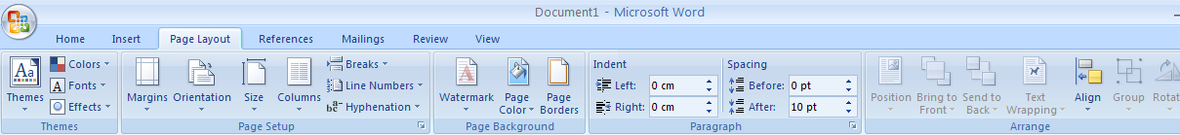
Рис. 3.29. Капіталізація в назвах функцій і опцій на панелі меню Microsoft Word 2007
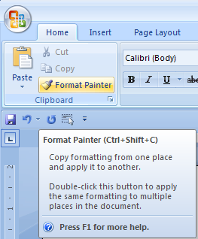
2) у заголовках до діалогових вікон (капіталізуються всі повнозначні слова) і в заголовках параграфів у повідомленнях діалогових вікон, наприклад (рис. 3.30):

Рис. 3.30. Капіталізація в заголовках до діалогових вікон і в заголовках параграфів у повідомленнях діалогових вікон Microsoft Word 2007
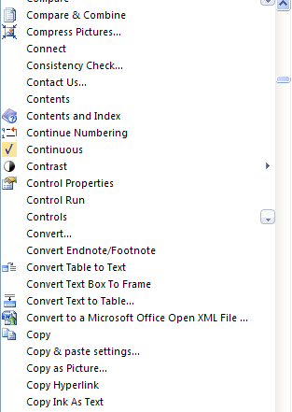
3) у назвах команд каталогу Word Options (капіталізуються всі повнозначні слова), наприклад (рис. 3.31):

Рис. 3.31. Капіталізація в назвах команд каталогу Word Options

4) у заголовках до вікон довідника Word Help (капіталізуються лише заглавні слова), наприклад (рис. 3.32):
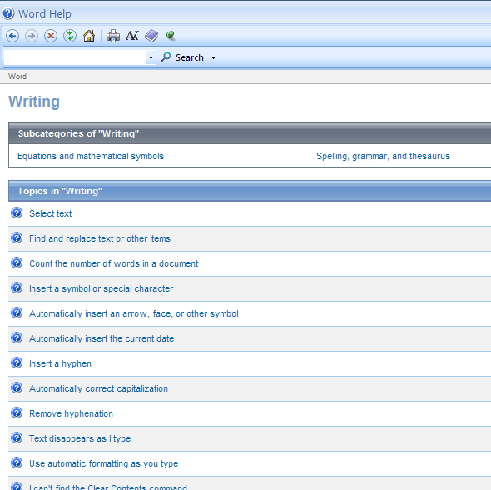
Рис. 3.32. Капіталізація в заголовках до вікон довідника Word Help
5) у назвах програмних продуктів і сервісних служб, що вживаються в текстах інтерфейсів (капіталізуються всі слова), наприклад (рис. 3.33):
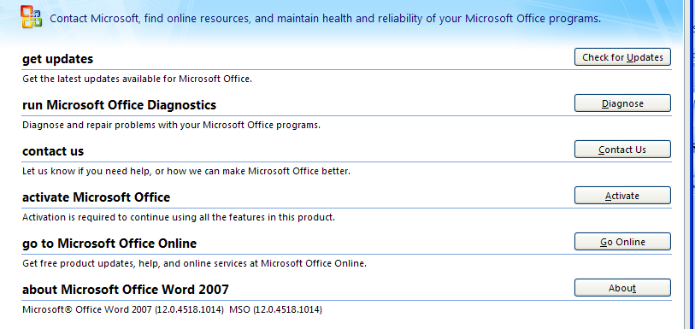
Рис. 3.33. Капіталізація в назвах програмних продуктів і сервісних служб у текстах інтерфейсу текстового редактора Microsoft Word 2007
6) у назвах команд у текстах діалогових вікон, наприклад (рис. 3.34):
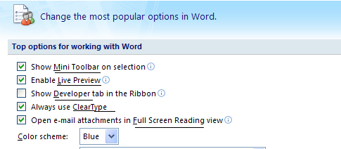
Рис. 3.34. Капіталізація у назвах команд у текстах діалогових вікон редактора Microsoft Word 2007
Лінгвістична капіталізація як комунікативно-стратегічний прийом сприяє здійсненню когнітивного контролю під час розгортання дискурсивної комунікації між людиною та машиною в наступних площинах:
- категоризує інформацію на концептуально-важливу (капіталізовані одиниці) та дескриптивну (некапіталізовані одиниці);
- установлює послідовність сприйняття інформації (капіталізовані елементи – насамперед);
- наближає сприйняття інформації з діалогових вікон до читання звичайних текстів (капіталізований заголовок і капіталізовані заглавні елементи параграфів);
- сприяє інтерпретації назв команд і функцій як єдиного цілого, відокремлює їх у текстах повідомлень;
- специфікує контекстуальні й галузево-важливі власні назви (програмні продукти та сервісні служби).
Виявлений потенціал лінгвістичної капіталізації як інструменту для когнітивного моніторингу процесу комунікації дає змогу розглядати її як важливий стратегічний прийом, за допомогою якого досягається векторність спілкування користувача й комп’ютера, сортування різних типів інформації, а також розподіл семантичного та функціонального навантаження, що припадає на мовні одиниці під час вербальної взаємодії людини й машини в дискурсі ПЗ.
Вивчаючи механізми когнітивного контролю в дискурсі програмного забезпечення, неможливо оминути увагою питання про мультимодальну природу комунікації користувача й комп’ютера. Визначаючи її таксономічні особливості, слід звернути увагу на той факт, що така взаємодія передбачає наявність як мінімум двох суб’єктів – людини й машини, відокремлених фізично, але здатних обмінюватись інформацією через декілька інформаційних каналів. Л. Шомейкер і колеги пропонують увести до базової моделі взаємодії людини й машини різноманітні мультимодальні (з боку людини) та мультимедійні (з боку комп’ютера) канали обміну інформацією (Shomaker 1995, 2) (рис. 3.35).
Computer

“Cognition”
Human

Cognition
Computer
Input Modalities
(CIM)
Human
Input
Channels
(HIC)
Human
Output Channels
(HOC)
Computer
Output
Media
(COM)
INTERFACE

Рис. 3.35. Модель для ідентифікації базових процесів під час узаємодії людини й машини (Shomaker 1995, 3)
Із когнітивної точки зору, в комунікації виділяють дві основні процедури – перцепцію та контроль (Allen 1997, 50). Згідно з наведеною схемою перцепцію забезпечують канали вводу інформації людиною (HIC) та медійні канали виводу інформації комп’ютером (COM). Когнітивний контроль здійснюється через канали виводу інформації людиною (HOC) і мультимодальні системи вводу інформації комп’ютером.
Х. Чарват визначає модальність як здатність до сприйняття шляхом використання одного із перцептивних каналів (Charwat 1992). Традиційно для людей розрізняють три основні модальності: візуальну, слухову й тактильну (Matrouf, Neel 1991; Elliott 1997; Carbonell 2003). Для комп’ютерного сприйняття інформації візуальна модальність заміняється оптичною, а слухова – акустичною (Carbonell 2003). Дослідження із фізіології засвідчують, що людина має й інші модальності (нюхову, смакову, відчуття рівноваги), але на сучасному етапі розвитку інформаційних технологій вони не задіяні в процесі комунікації з комп’ютерною системою (Shomaker, Nijtmans, Campurri 1995), а, отже, не є предметом нашого вивчення.
Якщо в комунікації задіяна більш ніж одна модальність, ідеться вже про мультимодальне спілкування (Barsalou, Simmons, Barbey, Wilson 2003, 86). Так, під час роботи з комп’ютером користувач дивиться на монітор (візуальна модальність), натискає на клавіші або рухає мишу (тактильна модальність), чує реакцію системи (звуки натискання на клавіші або системні звуки програмного забезпечення) (слухова модальність). Отже, комунікація людини й машини у всіх випадках є мультимодальною. А сам комп’ютер як суб’єкт комунікації виконує функції мультимодальної системи. Мультимодальна система – це система, здатна здійснювати комунікацію з користувачем через різні модальності (Shomaker, Nijtmans, Campurri 1995, 7).
Із поняттям модальності тісно переплітається поняття модуса. Модальність безпосередньо пов’язана із комунікативним каналом, який використовується для передачі або отримання інформації, у той час як модус позначає “стан системи і користувача, у якому відбувається обмін даними і який впливає на механізми їх розуміння й інтерпретації” (Shomaker, Nijtmans, Campurri 1995, 7). Модальність визначає тип даних, якими обмінюються учасники комунікації, тоді як модус визначає контекст, у якому ці дані інтерпретуються.
Із точки зору комп’ютерної системи мультимодальність – це здатність системи до спілкування з користувачем через різні комунікаційні канали шляхом автоматичного екстрагування й передачі даних. Відмінність сучасних мультимодальних комп’ютерних систем від звичайних мультимедійних полягає саме в наявності модусів, тобто інтерфейсів комп’ютерних програм, які створюють контекст для комунікативних актів між людиною та машиною. Дискурс програмного забезпечення є також одним із модусів, який передбачає мультимодальне використання природної мови як засобу спілкування із комп’ютерною системою.
Зважаючи на мультимодальну природу комунікації користувача й комп’ютера, уважаємо за необхідне наголосити, що з боку людини така комунікація завжди передбачає інтегрування сенсорної та моторної діяльності, а з боку машини – інтегроване функціонування пристроїв уводу й виводу інформації. Отже, уточнена схема комунікації людини та машини, яку ми беремо за основу в цьому дослідженні, виглядатиме так (рис. 3.36):
Motorial
System

Man-Machine
Communication
Sensorial
System
Input
Devices
Machine
Information Processing
Output
Devices
Man
Central Nervous System
Рис. 3.36. Схема комунікації між людиною й машиною
Наведена схема була запропонована Г. Гейзером у 1990 р. (Geiser 1990) і широко використовується в різноманітних моделях комунікації користувача та комп’ютера. Про наявність комплексної мультимодальної взаємодії користувача й комп’ютера в дискурсі програмного забезпечення свідчать спеціальні лінгвістичні засоби, які вказують на активування тієї чи іншої модальності під час узаємодії з програмою. Візуальна й тактильна модальності представлені низкою лексичних засобів, семантика яких указує на застосування зорового та рухового апарату людини (табл. 3.13). Слухова модальність у дискурсі текстового редактора Microsoft Word 2007 предcтавлена лише однією функцією Voice Comments, яка передбачає можливість запису й прослуховування звукових коментарів до окремого документа. Мовні засоби, що вказують на застосування тієї чи іншої модальності в розгортанні дискурсу програмного забезпечення, наведені в табл. 3.13.
Таблиця 3.13
Мовні засоби репрезентації мультимодальності в дискурсі текстового редактора Microsoft Word 2007
Візуальна модальність | Слухова модальність | Тактильна модальність
3-D Color (Drawing Tools) | Voice Comments (Command Not in the Ribbon) | Click
3-D Effects (Drawing Tools) |  | Go To
Align Bottom, Center, Left, Right, etc |  | Lock (Commands Not in the Ribbon)
Glow (SmartArt Tools) |  | Move Down (Outlining Tab),  Move All (Commands Not in the Ribbon)
Lighting (Drawing Tools) |  | Open (Office Menu)
Magnifier (Print Preview Tab) |  | Remove Footer, Frames, Header, Hyperlink, etc.
Preview Results (Mailings Tab) |  | Replace (Home Tab)
Shadow (SmartArt Tools) |  | Rotate (Page Layout)
Shape Effects (SmartArt Tools) |  | Run Compatibility Checker (Office Menu)
Show All (Home Tab) |  | Select All (Home Tab)
Style Visibility (Commands Not in the Ribbon) |  | Split (View Tab)
View Code, Document Map, Draft, etc. |  | Switch Windows  (View Tab)
Зорова модальність домінує в комунікації між користувачем і комп’ютером, оскільки основна перцептивна активність людини спрямована на зорове “сприйняття загальної картини інтерфейсу користувача” (Shomaker, Nijtmans, Campurri 1995, 21) і прочитання назв функцій та їх описів у діалогових вікнах.
Особливістю реалізації зорової (візуальної) модальності в дискурсі редактора Microsoft PowerPoint 007 є навність ефектів анімації та мовних засобів на їх позначення. Про виняткову важливість цієї модальності свідчить наявність окремої закладинки Animation на головні панелі програми. Усі анімаційні ефекти розподілені на функціональні категорії Entrance, Emphasis, Exit, Motion Path, для кожної з яких передбачені наступні варіанти, які можна умовно поділити на такі групи на основі мовних засобів, що вживаються для їх позначення:
Entrance:
− поява зсередини (експлікатор In):
Peek In, Crawl In, Dissolve In, Fly In, Erase In, Spiral In;
− поява зверху (експлікатор Up):
Curve Up, Rise Up;
− імітація обрисів об’єктів:
Blinds, Boomerang, Box, Diamond, Strips, Wheel;
− імітація рухів і процесів:
Swish, Sling, Swivel, Grow and Turn, Flip, Float, Bounce, Unfold, Ascend, Stretch, Zoom, Fade, Magnify.
Очевидно, що в основу добору більшості назв покладено процедуру онтологічної та просторової метафоризації, оскільки основною метою номінації в цьому разі є потреба у вербалізованому представленні великої кількості різноманітних рухів, для розмежування яких однієї семантики лексичних одиниць виявляється недостатньо. Тому концептуальні метафори виявляються ефективним засобом мовного кодування різноманітних типів анімаційних рухів.
Для акцентування додаткової уваги на певному фрагменті тексту використовується ряд функцій, об’єднаних заголовком Emphasis. Найчастотнішими з них є конструкції з дієсловом Change, за допомогою яких позначається можливість виділення окремого фрагмента шляхом зміни основних характеристик тексту, наприклад:
Change Fill Color, Change Font Color, Change Font Style, Change Font, Change Font Size, Change Line Color.
Окрему групу становлять назви, що позначають маніпуляції з кольором і світлом, наприклад:
Brush On Color, Color Blend, Complementary Color, Contrastive Color, Grow with Color, Darken, Desaturate.
Використовуються також ефекти, пов’язані з уривчастими ітерактивними діями, наприклад:
Blink, Teeter, Blast, Flicker.
Значне місце в групі назв на позначення зникнення тексту Exit займають лексичні одиниці із синонімічною семантикою, наприклад:
Disappear, Fade, Collapse, Descend;
а також контекстуальні синоніми із компонентом out, наприклад:
Erase Out, Dissolve Out, Fly Out, Crawl Out, Peek Out, Spiral Out.
Новаторською є група функцій на позначення траєкторії руху фрагментів тексту та об’єктів на слайді, що має назву Motion Path. Усі без винятку назви команд позначають загальновідомі об’єкти, геометричні фігури, лінії та криві, обриси яких відтворюватиме траєкторія руху обраного елемента слайда, наприклад:
− об’єкти: Heart, Teardrop, Crescent Moon, 4 (5, 8) Point Star та ін.;
− геометричні фігури: Circle, Hexagon, Parallelogram, Pentagon, Square, Trapezoid та ін.;
− прямі та криві лінії: Arc Down (Left, Right, Up), Bounce Left (Right), Spiral Left (Right), Stairs Up (Down), Zigzag, Wave та ін.
Отже, для оптимізованого використання проілюстрованих команд користувач задіює образне просторове мислення й співвідносить власний перцептивний досвід із запропонованими інформаційними моделями.
Щодо слухової модальності, слід зауважити, що, з одного боку, працюючи з текстовим редактором, як і з редактором презентацій, людина постійно чує звук натискання на клавіші клавіатури. З іншого боку, програми Microsoft Word 2007 і PowerPoint 2007 інтегровані в середовище операційної системи Windows. Отже, всі її системні звуки супроводжують діяльність користувача. Так, по завершенні роботи з документом поява діалогового вікна з повідомленням Do you want to save the changes to Document? супроводжується системним звуком Windows Alert.
Під час генерування й перегляду мультимедійних презентацій передбачена робота зі звуковими ефектами. Зрозуміло, що найкращий спосіб відібрати необхідний звуковий супровід – це його прослухати. Однак у дискурсі Microsoft PowerPoint 2007 для кожного звукового ефекту передбачена окрема назва, яка допомагає краще зрозуміти характеристики запропонованих ефектів. Найчастіше добір назв звукових ефектів є проявом понятійної метафоризації, унаслідок якої в користувача викликаються асоціації типових шумів, що виникають у певних акустичних ситуаціях, наприклад:
Applause, Breeze, Drum Roll, Explosion, Push, Voltage, Wind та ін.
Представлені також назви об’єктів, використання яких супроводжується типовими звуковими ефектами, наприклад:
Hammer, Laser, Cash Register, Typewriter, Camera, Bomb та ін.
Наведені приклади чітко засвідчують мультимодальний характер дискурсивної комунікації користувача й комп’ютера, під час якої паралельно активуються різні органи сприйняття людини та мультимедійні засоби комп’ютерної системи.
Тактильна модальність, окрім наведених у табл. 3.13 прикладів, що експлікують переважно її метафоризоване використання, реалізується шляхом постійного натискання користувачем на клавіші або здійснення рухів і натискань комп’ютерною мишею.
Отже, мультимодальна взаємодія людини й машини потребує комплексного відображення у вигляді формальних моделей інтеракції з урахуванням її дискурсивних особливостей. Із метою формалізованого опису параметрів дискурсивної комунікації між користувачем і комп’ютером виділяють чотири рівні спостереження, а саме:
1) фізичний (машина) / фізіологічний (людина);
2) інформаційний (машина) / теоретичний (людина);
3) когнітивний (людина й машина);
4) інтенціональний (людина та машина) (Shomaker, Nijtmans, Campurri 1995, 11).
Кожен із них має власні інформаційні параметри щодо учасників спілкування, тобто людини й машини, співвідношення між якими показано в табл. 3.14.
Проаналізовані вище комунікативні стратегії й тактики належать до перших трьох рівнів спостереження та опису комунікації типу “людина-машина”. Особливо важливим, на нашу думку, є інтенціональний рівень, у межах якого здійснюється експлікація комунікативних цілей і очікувань учасників спілкування. Так, наприклад, якщо запитати користувача, що він (вона) робить за комп’ютером, відповіддю, очевидно, буде фраза на кшталт “шукаю інформацію в Інтернеті” або “пишу статтю”, але ж зовсім не “натискаю на клавіші й дивлюся на монітор”. Тому під час моделювання комунікації між людиною та машиною насамперед розглядається кінцева мета взаємодії, тобто виконання певної функції або надання інформації.
Таблиця 3.14
Рівні спостереження за комунікацією між людиною й машиною
Рівень | Машина | Людина
1. Фізичний / фізіологічний | − Резолюція екрана,  − відставання в часі  для обробки даних,  − параметри відеокарти,  − параметри звукової карти. | Органи звукового, візуального й тактильного сприйняття інформації.
2. Інформаційний / теоретичний | − Способи компресії даних,  − показники ентропії (інф. насиченості) даних,  − алгоритми пошуку даних. | − Інтелектуальний потенціал людини,  − життєвий досвід.
3. Когнітивний | − Механізми сигналізування (інформування користувача),  − розпізнавання образів,  − розпізнавання мовлення. | − Рівень мовної компетенції,  − здатність до аналізу, синтезу, категоризації лінгвістичної й екстралінгвістичної інформації.
4. Інтенціональний | − Механізми моделювання когнітивної поведінки людини,  − стратегічне планування взаємодії з людиною. | − Домінування комунікативної інтенції як рушійної сили спілкування,  − дотримання причинно-наслідкових зв’язків.
У дискурсі програмного забезпечення формалізація комунікативних інтенцій переважно здійснюється з урахуванням особливостей моделювання кінцевої мети, оминаючи при цьому діяльнісний аспект взаємодії. Це особливо яскраво простежується у вживанні в назвах команд перформативних дієслів, таких як Add, Align, Change, Close, Delete, Draw, Edit, Find, Format, Insert, Open та ін., наприклад:
Add a Digital Signature (Asistant, Bullet, New Placeholder, Shape, Text…) означає Click this button to add digital signature (assistant, bullet, new placeholder…);
Close All (Header and Footer, Ink Tools, Outline View…) означає Click this button to close All (Header and Footer, Ink Tools, Outline View…);
Delete All Ink (Cells, Columns, Comments, Entire Table, Frame…) означає Click this button to delete All Ink (Cells, Columns, Comments, Entire Table, Frame…).
Однак трапляються випадки, коли в текстах діалогових вікон для експлікації комунікативної інтенції спостерігаємо пряме вживання дієслова Click із метою повного опису як інтенціональних, так і діяльнісних характеристик комунікації, наприклад у тексті діалогового вікна до функції Office Button (рис. 3.37).
Рис. 3.37. Інтенціонально-діяльнісне моделювання комунікації в діалоговому вікні до функції Office Button
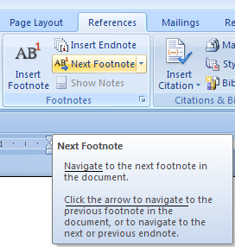
Комплексне вивчення особливостей дискурсу текстового редактора Microsoft Word 2007 продемонструвало, що розшифрування кінцевої комунікативної інтенції та алгоритмізований опис дій користувача для її досягнення здійснюється не в лінгвістичних конструкціях на позначення команд і функцій, а в текстах діалогових вікон. Це дає нам змогу зробити висновок, що основним призначенням цього структурного елемента дискурсу ПЗ є саме деталізація комунікативних намірів людини під час роботи з комп’ютером.
Рис. 3.38. Ієрархія комунікативних інтенцій у діалоговому вікні до функції Next Footnote
Так, у діалоговому вікні до функції Next Footnote (рис. 3.38) спостерігаємо наступну ієрархію комунікативних інтенцій:
Next Footnote → Navigate to the next footnote in the document → Click the arrow to navigate to the previous footnote in the document, or to navigate to the next or previous endnote.
Окрім дієслова Click, специфікація комунікативних намірів користувача відбувається також шляхом вживання в текстах діалогових вікон лексем Open, Make, Start, Create, Edit, Change, Choose. Приклади моделювання комунікативних інтенцій наведені в табл. 3.15.
Таблиця 3.15
Моделювання комунікативних інтенцій у текстах діалогових вікон (Microsoft Word 2007)
Функція | Дієслівна лексема  на позначення кому-нікативної інтенції | Комунікативна інтенція в тексті повідомлення
Zoom | Open | Open the Zoom dialog box to specify the zoom level of the document.
Bold | Make | Make the selected text bold.
Page Break | Start | Start the next page at the current position.
Insert Hyperlink | Create | Create a link to a web page, a picture, an e-mail address, or a program.
Header | Edit | Edit the header of the document.
Theme Effects | Change | Change the effects for the current theme.
Size | Choose | Choose a paper size for the current section.
Columns | Split | Split text into two or more documents.
Breaks | Add | Add page, section, or column breaks to the document.
Left | Move | Move in the left side of the paragraph by a certain amount.
Manage Sources | View | View the list of all sources cited in the document.
Mark Entry | Include | Include the selected text in the index of the document.
Auto Check for Errors | Specify | Specify how to handle errors that occur when completing the mail merge.
Word Count | Find Out | Find out the number of words, characters, paragraphs, and lines in the document.
Reviewing Pane | Show | Show revisions in a separate window.
Усі приклади, наведені в таблиці, засвідчують, що комунікативна інтенція не зазначена безпосередньо в назві команди або оператора, що може викликати непорозуміння в процесі ведення діалогу з комп’ютером. Саме тому в інтерфейсі текстового редактора передбачений деталізований опис комунікативних намірів за допомогою мовних одиниць, які відрізняються від тих, що вживаються в назвах функцій.
Зазначені особливості відтворення комунікативних інтенцій у дискурсі ПЗ свідчать про необхідність виокремлення інтенціонального рівня опису спостереження за комунікацією між людиною й машиною, головною метою якого є експлікація безпосередніх намірів учасників спілкування.
Виділені чотири рівні формалізованого опису дискурсивної взаємодії користувача та комп’ютерної системи свідчать про вирішальну роль процедури когнітивного контролю, яка має комплексний характер і реалізується шляхом мультимодальної комунікації. Кожен із аспектів когнітивного контролю представлений у комп’ютерній системі у вигляді формальної моделі комунікації, експлікатором якої виступає природна мова. Вербалізовані знання доносяться до користувача не у вигляді послідовного потоку інформації, а за допомогою багатовекторних (мультимодальних) ситуативних моделей, де природна мова виступає не лише як засіб комунікації, але і як інструмент для моделювання знань.

